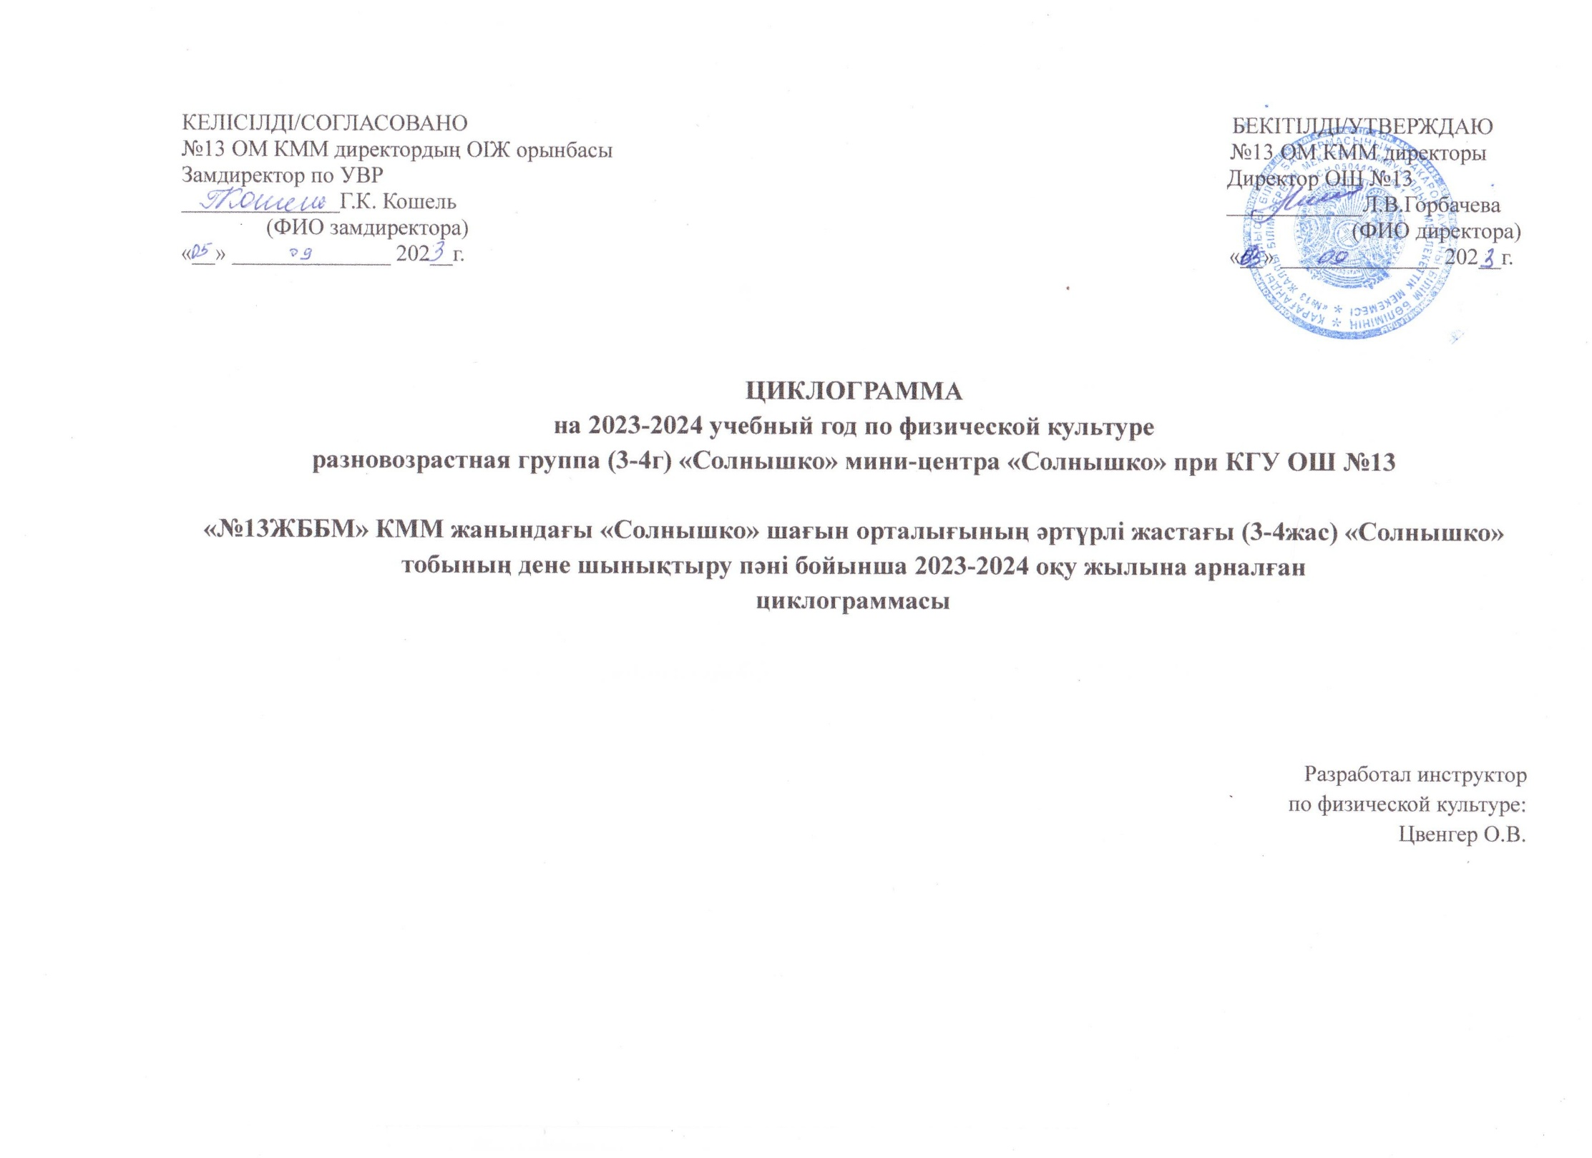

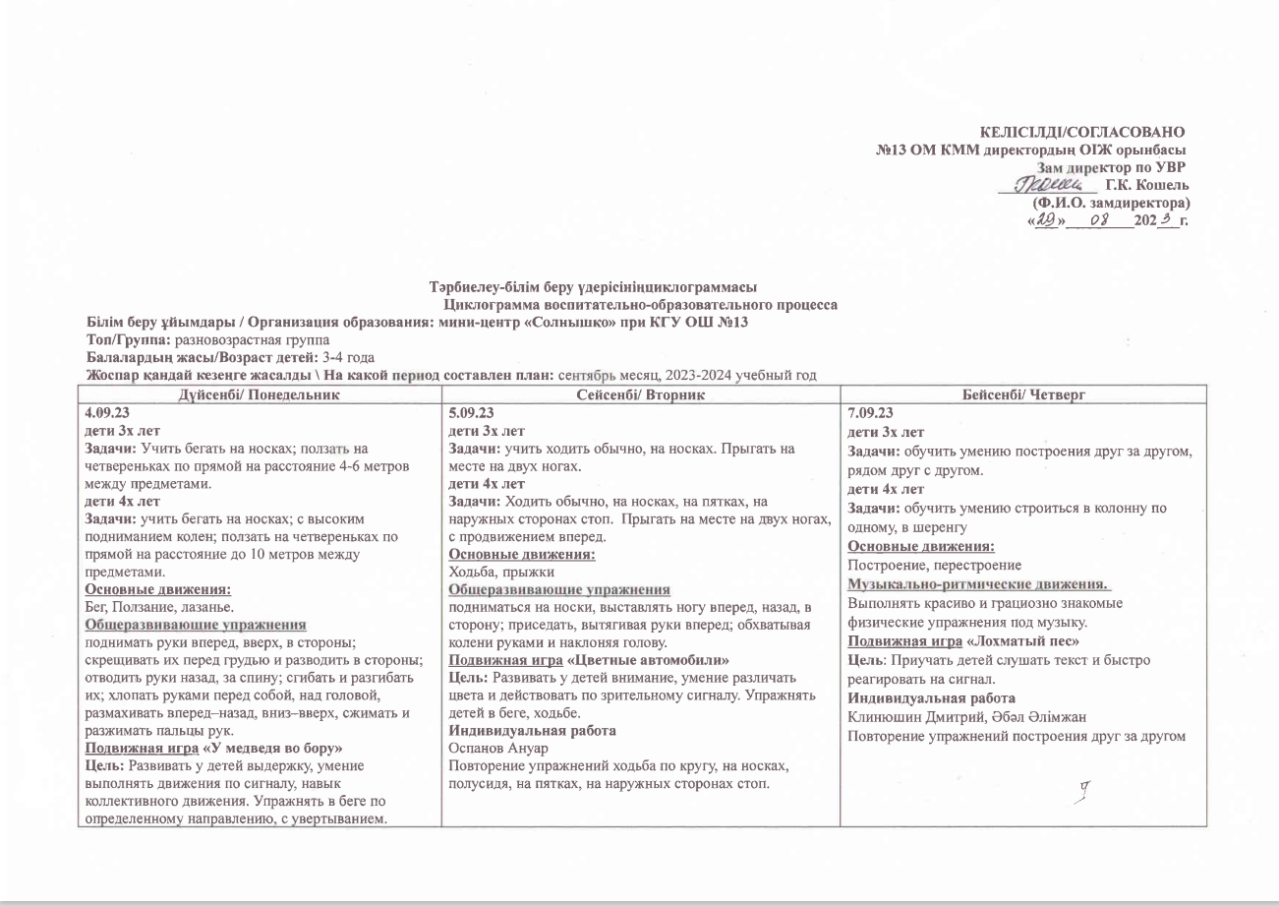

|  |  |  |
| --- | --- | --- |
| **11.09.23**  **дети 3х лет**  **Задачи:** учить бросать предметы на дальность правой и левой рукой (на расстояние 2,5-5 метров).  **дети 4х лет**  **Задачи:** учить бросать мячи друг другу снизу, из-за головы и ловить их (на расстоянии 1,5 метра),  **Основные движения:**  Катание, бросание, ловля.  **Самостоятельная двигательная активность.**  Поощрять игры детей с мячами  **Подвижная игра «Найди флажок»**  **Цель:** Развивать у детей наблюдательность, выдержку (не открывать глаза до сигнала «пора»).  **Индивидуальная работа**  Олейников Сергей  Повторение упражнений бросать предметы правой и левой рукой | **12.09.23**  **дети 3х лет**  **Задачи:** упражняться в ходьбе по прямой дорожке; прыгать на месте на двух ногах;  **дети 4х лет**  **Задачи:** упражнять в ходьбе между линиями (расстояние 15 сантиметров); прыгать на месте на двух ногах.  **Основные движения:**  Упражнения в равновесии, прыжки  **Общеразвивающие упражнения**  подниматься на носки, выставлять ногу вперед, назад, в сторону; приседать, вытягивая руки вперед; обхватывая колени руками и наклоняя голову; поочередно поднимать и опускать ноги, согнутые в коленях; захватывать пальцами ног мешочки с песком сидя, ходить по палке, валику (диаметр 6–8 сантиметров) приставным шагом.  **Подвижная игра «Передай – встань»**  **Цель:** Воспитывать у детей чувство товарищества, развивать ловкость, внимание. Укреплять мышцы плеч и спины.  **Индивидуальная работа**  Полякова Евгения  Повторение упражнений прыжки на месте, с продвижением вперед. | **14.09.23**  **дети 3х лет**  **Задачи:** учить ползать в прямом направлении на расстояние 4–6 метров, между предметами, катать мяч друг другу с расстояния 1,5–2 метра в положении сидя, ноги врозь.  **дети 4х лет**  **Задачи:** учить ползать на четвереньках по прямой на расстояние до 10 метров между предметами; катать мячи, обручи друг другу между предметами.  **Основные движения:**  ползание, лазанье; катание, метание, ловля, бросание.  **Общеразвивающие упражнения**  поднимать и опускать руки вверх, вперед, в стороны (вместе или поочередно); перекладывать предметы из одной руки в другую перед собой, за спиной, над головой; хлопать руками перед собой или над головой, за спиной.  **Подвижная игра «Мой весёлый, звонкий мяч».**  **Цель:** Правильно играть с мячом.  **Индивидуальная работа**  Әбәл Әлімжан  Повторение упражнений ползание в прямом направлениеи, между предметами |
| **18.09.23**  **дети 3х лет**  **Задачи:** учить прыгать на месте на двух ногах, с продвижением вперед на расстояние 2-3 метра; бегать обычно, на носках, в колонне по одному.  **дети 4х лет**  **Задачи:** учить прыгать на месте на двух ногах (10 прыжков 2-3 раза в чередовании с ходьбой); на двух ногах, с продвижением вперед на расстояние 2-3 метра; бегать на носках.  **Основные движения:**  Прыжки; бег.  **Общеразвивающие упражнения**  подниматься на носки, выставлять ногу вперед, назад, в сторону; обхватывая колени руками и наклоняя голову, подниматься на носки и стоять. Выставлять поочередно ноги вперед на пятку, потом на носок, делать притопы. Делать подряд 4–5 полуприседаний.  **Подвижная игра «Угадай, кого поймали»**  **Цель:** Развивать наблюдательность, активность, инициативу. Упражнять в беге, в прыжках.  **Индивидуальная работа**  Клинюшин Дмитрий  Повторение упражнений прыжки на месте на двух ногах, с продвижением вперед | **19.09.23**  **дети 3х лет**  **Задачи:** учить построению друг за другом, рядом друг с другом, в круг (по зрительным ориентирам).  **дети 4х лет**  **Задачи:** учить строиться в колонну по одному, в шеренгу; ходить между линиями (расстояние 15 сантиметров), по линии.  **Основные движения:**  построение, перестроение;равновесие.  **Музыкально-ритмические движения.**  Выполнять красиво и грациозно знакомые физические упражнения под музыку.  **Подвижная игра «Поезд»**  **Цель**: учить детей ходить и бегать друг за другом небольшими группками, сначала держась друг за друга, затем не держась; приучать их начинать движение и останавливаться по сигналу воспитателя.  **Индивидуальная работа**  Оленникова Валерия, Олейников Андрей, Гарип Арсен Повторение упражнений построению друг за другом, рядом друг с другом, | **21.09.23**  **дети 3х лет**  **Задачи:** учить бросать предметы на дальность правой и левой рукой (на расстояние 2,5-5 м); ходить обычно, на носках.  **дети 4х лет**  **Задачи:** учить бросать мячи друг другу снизу; ходить на пятках, на наружных сторонах стоп.  **Основные движения:**  Катание, бросание, ловля, ходьба.  **Общеразвивающие упражнения**  передавать мяч друг другу над головой (назад и вперед)  **Подвижная игра «Стадо и волк»**  **Цель:** Развивать умение выполнять движения по сигналу. Упражнять в ходьбе и быстром беге  **Индивидуальная работа**  Оспанов Ануар  Повторение упражнений ходьба на носках, поднимание колени вверх, полусидя, бегать по прямой, вокруг предметов |
| **25.09.23**  **дети 3х лет**  **Задачи:** учить бегать обычно, на носках; ходить по наклонной доске (20-30 сантиметров).  **дети 4х лет**  **Задачи:** учить бегать на носках; с высоким подниманием колен; ходить между линиями (расстояние 15 сантиметров).  **Основные движения:**  Бег, упражнения в равновесии.  **Общеразвивающие упражнения**  подниматься на носки, выставлять ногу вперед, назад, в сторону; приседать вытягивая руки вперед; обхватывая колени руками и наклоняя голову; поочередно поднимать и опускать ноги, согнутые в коленях; захватывать пальцами ног мешочки с песком сидя, ходить по палке приставным шагом.  **Подвижная игра «Угадай, кого поймали»**  **Цель:** Развивать наблюдательность, активность, инициативу. Упражнять в беге, в прыжках.  **Индивидуальная работа**  Олейников Сергей  Повторение упражнений обычный бег, на носках, ходить с остановкой по сигналу | **26.09.23**  **дети 3х лет**  **Задачи:** учить ползать в прямом направлении на расстояние 4–6 метров; прыгать на месте на двух ногах.  **дети 4х лет**  **Задачи:** учить ползать на четвереньках по прямой на расстояние до 10 метров между предметами; Прыгать на месте на двух ногах (10 прыжков 2-3 раза в чередовании с ходьбой)  **Основные движения:**  Ползание, лазание, прыжки.  **Самостоятельная двигательная активность.**  Поощрять игры детей с мячами  **Подвижная игра: «Стадо и волк»**  **Цель:** Развивать умение выполнять движения по сигналу.  **Индивидуальная работа**  Полякова Евгения  Повторение упражнений ходьба на носках, поднимая колени вверх, полусидя, ходить по кругу, бегать в разные стороны, вокруг предметов | **28.09.23**  **дети 3х лет**  **Задачи:** учить ходить обычно, на носках, с высоким подниманием колен; катать мяч друг другу с расстояния 1,5–2 метра в положении сидя.  **дети 4х лет**  **Задачи:** учить ходить на пятках, на наружных сторонах стоп, мелким и широким шагом; Катать мячи друг другу между предметами.  **Основные движения:**  Ходьба, катание, бросание, ловля.  **Общеразвивающие упражнения**  поднимать и опускать руки вверх, вперед, в стороны (вместе или поочередно); перекладывать предметы из одной руки в другую перед собой, за спиной, над головой; хлопать руками перед собой или над головой, за спиной.  **Подвижная игра «Зевака»**  **Цель:** Развивать внимание, координацию движений,  ловкость, прослеживающую функцию глаза.  **Индивидуальная работа**  Гарип Арсен  Повторение упражнений ходьба в разные стороны и в заданном направлении по кругу, с разным положением рук |

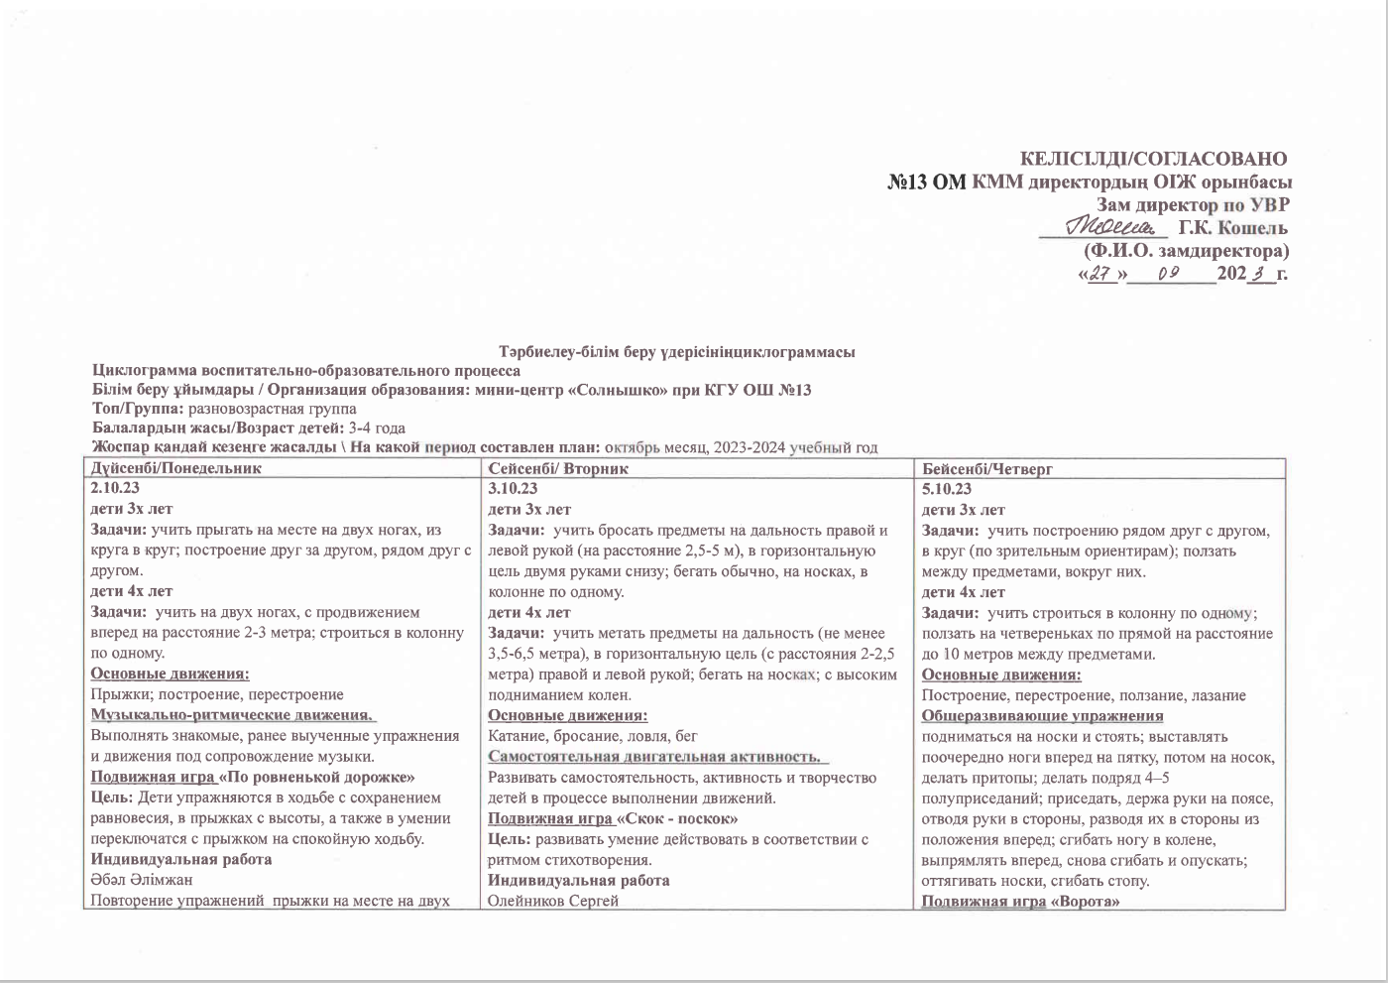

|  |  |  |
| --- | --- | --- |
| ногах, из круга в круг, с продвижение вперед. | Повторение упражнений бросание предметов на дальность | **Цель:** развивать внимание и быстроту реакции, умение быстро находить себе пару.  **Индивидуальная работа**  Оспанов Ануар**,** Полякова Евгения  Повторение упражнений построение в колонну по одному |

|  |  |  |
| --- | --- | --- |
| **2.10.23**  **дети 3х лет**  **Задачи:** учить прыгать на месте на двух ногах, из круга в круг; построение друг за другом, рядом друг с другом.  **дети 4х лет**  **Задачи:**  учить на двух ногах, с продвижением вперед на расстояние 2-3 метра; строиться в колонну по одному.  **Основные движения:**  Прыжки; построение, перестроение  **Музыкально-ритмические движения.**  Выполнять знакомые, ранее выученные упражнения и движения под сопровождение музыки.  **Подвижная игра «По ровненькой дорожке»**  **Цель:** Дети упражняются в ходьбе с сохранением равновесия, в прыжках с высоты, а также в умении переключатся с прыжком на спокойную ходьбу.  **Индивидуальная работа**  Әбәл Әлімжан  Повторение упражнений прыжки на месте на двух ногах, из круга в круг, с продвижение вперед. | **3.10.23**  **дети 3х лет**  **Задачи:**  учить бросать предметы на дальность правой и левой рукой (на расстояние 2,5-5 м), в горизонтальную цель двумя руками снизу; бегать обычно, на носках, в колонне по одному.  **дети 4х лет**  **Задачи:**  учить метать предметы на дальность (не менее 3,5-6,5 метра), в горизонтальную цель (с расстояния 2-2,5 метра) правой и левой рукой; бегать на носках; с высоким подниманием колен.  **Основные движения:**  Катание, бросание, ловля, бег  **Самостоятельная двигательная активность.**  Развивать самостоятельность, активность и творчество детей в процессе выполнении движений.  **Подвижная игра «Скок - поскок»**  **Цель:** развивать умение действовать в соответствии с ритмом стихотворения.  **Индивидуальная работа**  Олейников Сергей  Повторение упражнений бросание предметов на дальность | **5.10.23**  **дети 3х лет**  **Задачи:**  учить построению рядом друг с другом, в круг (по зрительным ориентирам); ползать между предметами, вокруг них.  **дети 4х лет**  **Задачи:**  учить строиться в колонну по одному; ползать на четвереньках по прямой на расстояние до 10 метров между предметами.  **Основные движения:**  Построение, перестроение, ползание, лазание  **Общеразвивающие упражнения**  подниматься на носки и стоять; выставлять поочередно ноги вперед на пятку, потом на носок, делать притопы; делать подряд 4–5 полуприседаний; приседать, держа руки на поясе, отводя руки в стороны, разводя их в стороны из положения вперед; сгибать ногу в колене, выпрямлять вперед, снова сгибать и опускать; оттягивать носки, сгибать стопу.  **Подвижная игра «Ворота»**  **Цель:** развивать внимание и быстроту реакции, умение быстро находить себе пару.  **Индивидуальная работа**  Оспанов Ануар**,** Полякова Евгения  Повторение упражнений построение в колонну по одному |
| **9.10.23**  **дети 3х лет**  **Задачи:** учить ходить по веревке боковым приставным шагом, сохраняя равновесие; бросать предметы на дальность правой и левой рукой, от груди, правой и левой рукой (расстояние 1,5-2 м).  **дети 4х лет**  **Задачи:** учить ходить между линиями, по веревке (с мешочком на голове, руки в стороны); метать предметы на дальность (не менее 3,5-6,5 метра), в горизонтальную цель (с расстояния 2-2,5 метра) правой и левой рукой.  **Основные движения:**  Упражнения в равновесии, катание, бросание, ловля  **Общеразвивающие упражнения**  поднимать и опускать руки вверх, вперед, в стороны (вместе или поочередно); поднимать руки вперед, в стороны, вверх (одновременно, поочередно), отводить руки за спину из положений: руки вниз, руки на пояс, руки перед грудью; размахивать руками вперед – назад; выполнять круговые движения руками, согнутыми в локтях.  **Подвижная игра** **«Бабочки, лягушки»**  **Цель:** развивать функцию равновесия.  **Индивидуальная работа**  Оленникова Валерия  Повторение упражнений ползать на четвереньках по прямой на расстояние до 10 метров между предметами. | **10.10.23**  **дети 3х лет**  **Задачи:** учить ползать в прямом направлении на расстояние 4–6 метров, между предметами, вокруг них, по доске, положенной на пол; бегать обычно, на носках, в колонне по одному, с одной стороны площадки на другую.  **дети 4х лет**  **Задачи:** учить ползать на четвереньках по прямой на расстояние до 10 метров между предметами, по гимнастической скамейке на животе, подтягиваясь руками; бегать на носках; с высоким подниманием колен, мелким и широким шагом, в колонне по одному, по кругу, змейкой, врассыпную.  **Основные движения:**  Ползание, лазание, бег  **Общеразвивающие упражнения**  приседать вытягивая руки вперед; обхватывая колени руками и наклоняя голову; поочередно поднимать и опускать ноги, согнутые в коленях; захватывать пальцами ног мешочки с песком сидя, ходить по палке, валику (диаметр 6–8 сантиметров) приставным шагом.  **Подвижная игра: «Котята и щенята»**  **Цель:** развивать ловкость ориентировку в пространстве. Упражнять в лазанье, беге.  **Индивидуальная работа**  Оспанов Ануар  Повторение упражнений бег на носках, с высоким подниманием колен, мелким и широким шагом. | **12.10.23**  **дети 3х лет**  **Задачи:** учить прыгать на месте на двух ногах, с продвижением вперед на расстояние 2-3 метра, из круга в круг; ходить по веревке боковым приставным шагом, сохраняя равновесие.  **дети 4х лет**  **Задачи:** учить прыгать на месте на двух ногах (10 прыжков 2-3 раза в чередовании с ходьбой); на двух ногах, с продвижением вперед на расстояние 2-3 метра; с поворотами направо, налево, кругом; ходить между веревке (с перешагиванием предметов, повороты с мешочком на голове, руки в стороны).  **Основные движения:**  Прыжки,упражнения в равновесии  **Музыкально-ритмические движения.**  Выполнять знакомые, ранее выученные упражнения и движения под сопровождение музыки.  **Подвижная игра «Козлики на мосту»**  **Цель:** развивать функцию равновесия при ходьбе по ограниченной площади.  **Индивидуальная работа**  Олейников Андрей  Повторение упражнений ходьба по веревке боковым приставным шагом |
| **16.10.23**  **дети 3х лет**  **Задачи:** учить бегать обычно, на носках, в колонне по одному, с одной стороны площадки на другую, в разных направлениях: по прямой, по кругу, «змейкой», врассыпную; ходить обычно, на носках, с высоким подниманием колен, по одному, по два (парами); в разных направлениях: по прямой, по кругу, «змейкой», врассыпную.  **дети 4х лет**  **Задачи:** учить бегать на носках; с высоким подниманием колен, мелким и широким шагом, в колонне по одному, по кругу, змейкой, врассыпную; Ходить на пятках, на наружных сторонах стоп, мелким и широким шагом, приставным шагом в сторону (направо и налево), в колонне по одному  **Основные движения:**  Бег, ходьба  **Общеразвивающие упражнения**  прокатывать вокруг себя мяч, сидя и стоя на коленях; приподнимать одну ногу и перекладывать под ней предмет из одной руки в другую; приподнимать обе ноги над полом в упоре сидя; сгибать и выпрямлять, опускать их на пол; в упоре стоя на коленях, прогибать и выгибать спину, поочередно поднимать и опускать прямые ноги; одновременно сгибать и разгибать их.  **Подвижная игра «Найди себе пару»**  **Цель:** Развивать у детей умение выполнять движения по сигналу, по слову, быстро строится в пары. Упражнять в беге, распознавании цветов. Развивать инициативу, сообразительность.  **Индивидуальная работа**  Гарип Арсен  Повторение упражнений ходьба по веревке боком приставным шагом, бросание предметов на дальность. | **17.10.23**  **дети 3х лет**  **Задачи:** учить построение друг за другом, рядом друг с другом, в круг (по зрительным ориентирам); катать мяч друг другу с расстояния 1,5–2 метра в положении сидя.  **дети 4х лет**  **Задачи:** учить строиться в колонну по одному, в шеренгу, круг; катать мячи, обручи друг другу между предметами.  **Основные движения:**  Построение, перестроение, катание, бросание, ловля  **Общеразвивающие упражнения**  поднимать руки вперед, в стороны, вверх (одновременно, поочередно), отводить руки за спину из положений: руки вниз, руки на пояс, руки перед грудью; размахивать руками вперед – назад; выполнять круговые движения руками, согнутыми в локтях.  **Подвижная игра «Воробушки и автомобиль»**  **Цель:** приучить детей бегать в разных направлениях, начинать движение или менять его по сигналу ведущего, находить свое место.  **Индивидуальная работа**  Полякова Евгения, Оспанов Ануар  Повторение упражнений катание обручей друг другу между предметами | **19.10.23**  **дети 3х лет**  **Задачи:** учить бросать предметы на дальность правой и левой рукой (на расстояние 2,5-5 м), в горизонтальную цель двумя руками снизу, от груди, правой и левой рукой (расстояние 1,5-2 м); ползать в прямом направлении на расстояние 4–6 метров, между предметами, вокруг них.  **дети 4х лет**  **Задачи:** учить бросать предметы на дальность (не менее 3,5-6,5 метра), в горизонтальную цель (с расстояния 2-2,5 метра) правой и левой рукой; в вертикальную цель (высота центра мишени 1,5 метра) с расстояния 1,5 метра; ползать на четвереньках по прямой на расстояние до 10 метров между предметами, по гимнастической скамейке на животе, подтягиваясь руками.  **Основные движения:**  Катание, бросание, ловля, ползание, лазание  **Самостоятельная двигательная активность.**  Развивать самостоятельность, активность и творчество детей в процессе выполнении движений.  **Подвижная игра «Лиса в курятнике»**  **Цель:** Развивать у детей ловкость и умение выполнять движение по сигналу, упражнять в беге с увертыванием, в ловле, в лазании, прыжках в глубину.  **Индивидуальная работа**  Клинюшин Дмитрий  Повторение упражнений бросать предметы в горизонтальную цель двумя руками снизу, от груди, правой и левой рукой |
| **23.10.23**  **дети 3х лет**  **Задачи:** учить ходить обычно, на носках, с высоким подниманием колен, по одному, по два (парами); в разных направлениях: по прямой, по кругу, «змейкой», врассыпную; построение друг за другом, рядом друг с другом, в круг (по зрительным ориентирам).  **дети 4х лет**  **Задачи:** учить ходить на пятках, на наружных сторонах стоп, мелким и широким шагом, приставным шагом в сторону (направо и налево); строиться в колонну по одному, в шеренгу, круг.  **Основные движения:**  Ходьба, построение, перестроение  **Общеразвивающие упражнения**  ходить на месте; сгибать левую (правую) ногу в колене (с поддержкой) из исходного положения стоя; приседать, держась за опору; потягиваться, поднимаясь на носки; выставлять ногу вперед на пятку; шевелить пальцами ног (сидя).  **Подвижная игра «Птички и кошка»**  **Цель:** Развивать у детей решительность, упражнять в беге с увертыванием.  **Индивидуальная работа**  Оспанов Ануар  Повторение упражнений ползание на четвереньках по прямой на расстояние до 10 метров между предметами. | **24.10.23**  **дети 3х лет**  **Задачи:** учить ходить по наклонной доске (20-30 сантиметров), по веревке, по бревну боковым приставным шагом, сохраняя равновесие; по прямой дорожке; бегать обычно, на носках, в колонне по одному, с одной стороны площадки на другую, в разных направлениях: по прямой, по кругу, «змейкой», врассыпную.  **дети 4х лет**  **Задачи:** учить ходить между линиями (расстояние 15 сантиметров), по линии, веревке, по доске, гимнастической скамейке, бревну (с перешагиванием предметов, повороты с мешочком на голове, руки в стороны); бегать на носках; с высоким подниманием колен, мелким и широким шагом, в колонне по одному, по кругу, змейкой, врассыпную.  **Основные движения:**  Упражнения в равновесии, бег  **Музыкально-ритмические движения.**  Выполнять знакомые, ранее выученные упражнения и движения под сопровождение музыки.  **Подвижная игра «Трудный переход»**  **Цель:** развивать функцию равновесия при ходьбе по ограниченной площади.  **Индивидуальная работа**  Клинюшин Дмитрий  Повторение упражнений поднимание руки вперед, в стороны, вверх , отводить руки за спину из положений: руки вниз, руки на пояс, руки перед грудью. | **26.10.23**  **дети 3х лет**  **Задачи:** учить построение друг за другом, рядом друг с другом, в круг (по зрительным ориентирам); бегать обычно, на носках, в колонне по одному, с одной стороны площадки на другую, в разных направлениях: по прямой, по кругу, «змейкой», врассыпную.  **дети 4х лет**  **Задачи:** учить строиться в колонну по одному, в шеренгу, круг; бегать на носках; с высоким подниманием колен, мелким и широким шагом, в колонне по одному, по кругу, змейкой, врассыпную.  **Основные движения:**  Построение, перестроение, бег  **Общеразвивающие упражнения**  поворачиваться вправо–влево, передавая предметы рядом стоящему (сидящему); наклоняться вперед и в стороны; поочередно сгибать и разгибать ноги, сидя на полу; поднимать и опускать ноги, лежа на спине; стоя на коленях, садиться на пятки и подниматься.  **Подвижная игра «У медведя во бору»**  **Цель:** развивать скорость реакции на словесный сигнал, упражнять детей в беге, развивать внимание.  **Индивидуальная работа**  Олейников Сергей  Повторение упражнений ходьба на пятках, на наружных сторонах стоп, мелким и широким шагом, приставным шагом в сторону. |
| **30.10.23**  **дети 3х лет**  **Задачи:** учить ползать в прямом направлении на расстояние 4–6 метров, между предметами, вокруг них, по доске, положенной на пол, под веревку, дугу, высотой 40 см; построение друг за другом, рядом друг с другом, в круг (по зрительным ориентирам).  **дети 4х лет**  **Задачи:** учить ползать на четвереньках по прямой на расстояние до 10 метров между предметами, по горизонтальной доске, по гимнастической скамейке на животе, подтягиваясь руками; строиться в колонну по одному, в шеренгу, круг.  **Основные движения:**  Ползание, лазание, построение, перестроение  **Общеразвивающие упражнения**  поднимать и опускать руки вверх, вперед, в стороны (вместе или поочередно); перекладывать предметы из одной руки в другую перед собой, за спиной, над головой; поднимать руки вперед, в стороны, вверх (одновременно, поочередно), отводить руки за спину из положений: руки вниз, руки на пояс, руки перед грудью; размахивать руками вперед – назад; выполнять круговые движения руками, согнутыми в локтях.  **Подвижная игра «Медведь и пчелы»**  **Цель:** упражняться в беге, соблюдать правила игры.  **Индивидуальная работа**  Олейников Андрей  Повторение упражнений бег обычный, на носках, с одной стороны площадки на другую. | **31.10.23**  **дети 3х лет**  **Задачи:** учить ходить обычно, на носках, с высоким подниманием колен, по одному, по два (парами); в разных направлениях: по прямой, по кругу, «змейкой», врассыпную; бегать обычно, на носках, в колонне по одному, с одной стороны площадки на другую, в разных направлениях: по прямой, по кругу, «змейкой», врассыпную.  **дети 4х лет**  **Задачи:** учить ходить на пятках, на наружных сторонах стоп, мелким и широким шагом, приставным шагом в сторону (направо и налево); бегать на носках; с высоким подниманием колен, мелким и широким шагом, в колонне по одному, по кругу, змейкой, врассыпную.  **Основные движения:**  Ходьба, бег  **Общеразвивающие упражнения**  передавать мяч друг другу над головой (назад и вперед), с поворотом в стороны (вправо-влево); поворачивать туловище влево, вправо (из положения сидя);  **Подвижная игра «Угадай, кого поймали»**  **Цель:** Развивать наблюдательность, активность, инициативу. Упражнять в беге, в прыжках.  **Индивидуальная работа**  Полякова Евгения  Повторение упражнений ползание в прямом направлении на расстояние 4–6 метров, между предметами, вокруг них. |  |

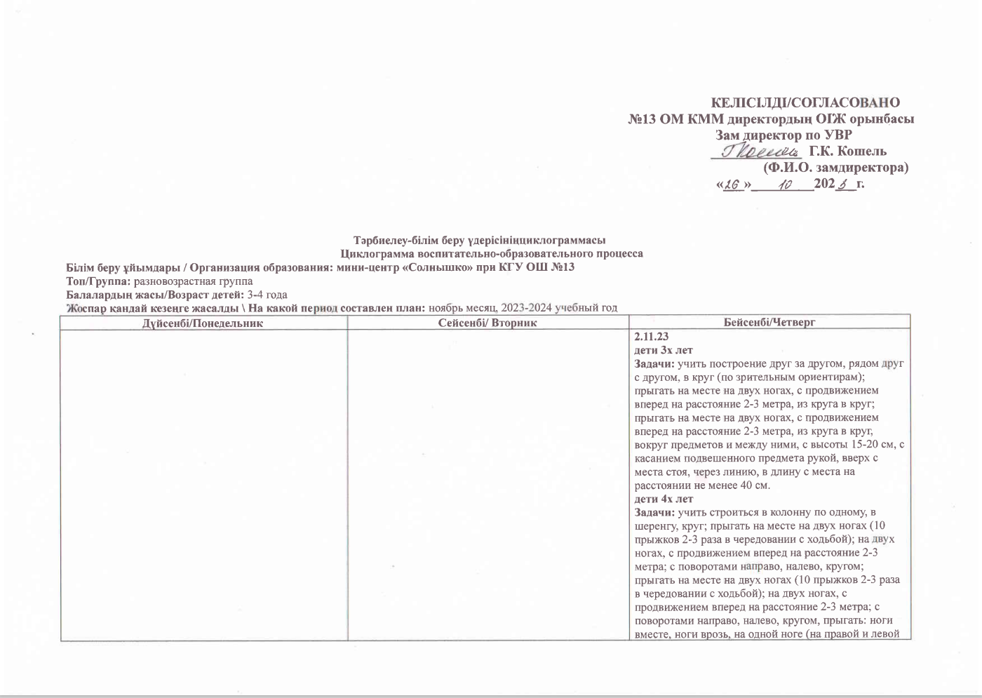

|  |  |  |
| --- | --- | --- |
|  |  | поочередно), через 4-5 линий (расстояние между линиями 40-50 сантиметров.  **Основные движения:**  Построение, перестроение, прыжки  **Общеразвивающие упражнения**  передавать мяч друг другу над головой (назад и вперед), с поворотом в стороны (вправо-влево);  поворачивать туловище влево, вправо (из положения сидя).  **Подвижная игра «Зайцы и волк»**  **Цель:** Развивать у детей умение выполнять движения по сигналу, упражнять в беге, в прыжках на обеих ногах, в приседании, ловле.  **Индивидуальная работа**  Оленникова Валерия  Повторение упражнений ходьба по веревке с перешагиванием предметов, повороты с мешочком на голове, руки в стороны. |

|  |  |  |
| --- | --- | --- |
| **6.11.23**  **дети 3х лет**  **Задачи:** учить ходить обычно, на носках, с высоким подниманием колен, по одному, по два (парами); в разных направлениях: по прямой, по кругу, «змейкой», врассыпную; ходить по наклонной доске (20-30 сантиметров), по веревке, по бревну боковым приставным шагом, сохраняя равновесие.  **дети 4х лет**  **Задачи:** учить ходить на пятках, на наружных сторонах стоп, мелким и широким шагом, приставным шагом в сторону (направо и налево); ходить между линиями (расстояние 15 сантиметров) по веревке, по доске, гимнастической скамейке (с перешагиванием предметов, повороты с мешочком на голове, руки в стороны).  **Основные движения:**  Ходьба, упражнение в равновесии  **Общеразвивающие упражнения**  Приподнимать одну ногу и перекладывать под ней предмет из одной руки в другую, приподнимать обе ноги над полом в упоре сидя; сгибать и выпрямлять, опускать их на пол. поднимать руки вперед, в стороны, вверх (одновременно, поочередно), отводить руки за спину из положений: руки вниз, руки на пояс, руки перед грудью; размахивать руками вперед – назад; выполнять круговые движения руками, согнутыми в локтях.  **Подвижная игра** **«Бабочки, лягушки»**  **Цель:** развивать функцию равновесия.  **Индивидуальная работа**  Олейников Андрей  Повторение упражнений прыжки на месте на двух  ногах, с продвижением вперед на расстояние 2-3  метра, из круга в круг; прыгать на месте на двух ногах,  с продвижением вперед на расстояние 2-3 метра, из  круга в круг, вокруг предметов и между ними. | **7.11.23**  **дети 3х лет**  **Задачи:** учить ползать в прямом направлении на расстояние 4–6 метров, между предметами, вокруг них, по доске, положенной на пол, под дугу, высотой 40 см; ходить обычно, на носках, с высоким подниманием колен, по одному, по два (парами); в разных направлениях: по прямой, по кругу, «змейкой», врассыпную.  **дети 4х лет**  **Задачи:** учить ползать на четвереньках по прямой на расстояние до 10 метров между предметами, по горизонтальной доске, под дугу, высотой 40 см; ходить на пятках, на наружных сторонах стоп, мелким и широким шагом, приставным шагом в сторону (направо и налево).  **Основные движения:**  Ползание, лазание, ходьба  **Музыкально-ритмические движения.**  Выполнять знакомые, ранее выученные упражнения и движения под сопровождение музыки.  **Подвижная игра «Кот и мыши»**  **Цель:** развивать у детей умение выполнять движение по сигналу.  **Индивидуальная работа**  Олейников Сергей, Клинюшин Дмитрий,  Әбәл Әлімжан  Повторение упражнений построение друг за другом,  рядом друг с другом, в круг (по зрительным  ориентирам) | **9.11.23**  **дети 3х лет**  **Задачи:** учить бегать обычно, на носках, в колонне по одному, с одной стороны площадки на другую, в разных направлениях: по прямой, по кругу, «змейкой», врассыпную; построение друг за другом, рядом друг с другом, в круг (по зрительным ориентирам).  **дети 4х лет**  **Задачи:** учить бегать на носках; с высоким подниманием колен, мелким и широким шагом, в колонне по одному, по кругу, змейкой, врассыпную; строиться в колонну по одному, в шеренгу, круг.  **Основные движения:**  Бег, построение, перестроение  **Самостоятельная двигательная активность.**  Поощрять самостоятельные игры с колясками, автомобилями, велосипедами, мячами, шарами.  **Подвижная игра «У медведя во бору»**  **Цель:** Развивать у детей выдержку, умение выполнять движения по сигналу, навык коллективного движения. Упражнять в беге по определенному направлению, с увертыванием.  **Индивидуальная работа**  Оспанов Ануар  Повторение упражнений ходьба обычно, на носках, с  высоким подниманием колен, по одному; в разных  направлениях: по прямой, по кругу, |
| **13.11.23**  **дети 3х лет**  **Задачи:** учить прыгать на месте на двух ногах, с продвижением вперед на расстояние 2-3 метра, с касанием подвешенного предмета рукой, вверх с места стоя; ползать в прямом направлении на расстояние 4–6 метров, между предметами, вокруг них, под веревку, дугу, высотой 40 см.  **дети 4х лет**  **Задачи:** учить прыгать на месте на двух ногах (10 прыжков 2-3 раза в чередовании с ходьбой); на двух ногах, с продвижением вперед на расстояние 2-3 метра; с поворотами направо, налево, кругом;  прыгать с короткой скакалкой; ползать на четвереньках, опираясь на стопы и ладони, подлезать под веревку, поднятую на высоту 50 сантиметров правым и левым боком вперед.  **Основные движения:**  Прыжки, ползание, лазание  **Музыкально-ритмические движения.**  Выполнять знакомые, ранее выученные упражнения и движения под сопровождение музыки.  **Подвижная игра «Воробушки и кот»**  **Цель:** учить детей мягко спрыгивать, сгибая ноги в коленях, бегать, увертываться от водящего, убегать, находить свое место.  **Индивидуальная работа**  Гарип Арсен  Повторение упражнений обычный бег, на носках, в  колонне по одному, с одной стороны площадки на  другую, в разных направлениях: по прямой, по кругу. | **14.11.23**  **дети 3х лет**  **Задачи:** учить ползать в прямом направлении на расстояние 4–6 метров, между предметами, вокруг них, по доске, положенной на пол, под веревку, дугу, высотой 40 см; ходить по веревке, боковым приставным шагом, сохраняя равновесие; по прямой дорожке.  **дети 4х лет**  **Задачи:** учить ползать на четвереньках по прямой на расстояние до 10 метров между предметами, по горизонтальной доске, по гимнастической скамейке на животе, подтягиваясь руками; ходить по линии, веревке (с перешагиванием предметов, повороты с мешочком на голове, руки в стороны).  **Основные движения:**  Ползание, лазание, упражнения в равновесии  **Общеразвивающие упражнения**  подниматься на носки, выставлять ногу вперед, назад, в сторону;приседать, вытягивая руки вперед; выставлять поочередно ноги вперед на пятку, потом  на носок, делать притопы; делать подряд 4–5 полуприседаний, приседать, держа руки на поясе, отводя руки в стороны, разводя их в стороны из положения вперед.  **Подвижная игра «Птицы в клетке»**  **Цель:** Развивать ловкость, быстроту, смекалку. Учить детей играть, соблюдая правила.  **Индивидуальная работа**  Полякова Евгения  Повторение упражнений ползание на четвереньках  по прямой на расстояние до 10 метров между  предметами, по горизонтальной доске, по  гимнастической скамейке на животе, подтягиваясь  руками. | **16.11.23**  **дети 3х лет**  **Задачи:** учить бегать обычно, на носках, в колонне по одному, с одной стороны площадки на другую, в разных направлениях: по прямой, по кругу, «змейкой», врассыпную; бегать с выполнением определенных заданий: с остановкой, бегать по сигналу в указанное место; прыгать на месте на двух ногах, с продвижением вперед на расстояние 2-3 метра, из круга в круг, вокруг предметов и между ними, с высоты 15-20 см, с касанием подвешенного предмета рукой, вверх с места стоя, через линию, в длину с места на расстоянии не менее 40 см.  **дети 4х лет**  **Задачи:** учить бегать на носках; с высоким подниманием колен, мелким и широким шагом, в колонне по одному, по кругу, змейкой, врассыпную; с разными заданиями: бег с ускорением и замедлением темпа; прыгать на месте на двух ногах (10 прыжков 2-3 раза в чередовании с ходьбой); на двух ногах, с продвижением вперед на расстояние 2-3 метра; прыгать на месте на двух ногах (10 прыжков 2-3 раза в чередовании с ходьбой); на двух ногах, с продвижением вперед на расстояние 2-3 метра; с поворотами направо, налево, кругом, прыгать: ноги вместе, ноги врозь, на одной ноге (на правой и левой поочередно), через 4-5 линий (расстояние между линиями 40-50 сантиметров).  **Основные движения:**  Бег, прыжки  **Самостоятельная двигательная активность.**  Развивать навыки лазания, ползания; упражнять ловкость и быстроту в выразительном выполнении движений.  **Подвижная игра «Лиса в курятнике»**  **Цель:** Развивать у детей ловкость и умение выполнять движение по сигналу, упражнять в беге с увертыванием, в ловле, в лазании, прыжках в глубину.  **Индивидуальная работа**  Әбәл Әлімжан  Повторение упражнений одниматься на носки,  выставлять ногу вперед, назад, в сторону;приседать,  вытягивая руки вперед; выставлять поочередно ноги  вперед на пятку, потом на носок, делать притопы;  делать подряд 4–5 полуприседаний, приседать, держа  руки на поясе. |
| **20.11.23**  **дети 3х лет**  **Задачи:** учить ходить обычно, на носках, с высоким подниманием колен, по одному, по два (парами); в разных направлениях: по прямой, по кругу, «змейкой», врассыпную; ходить с выполнением заданий: взявшись за руки, держась за веревку, с остановкой, приседанием, поворотом; ползать в прямом направлении на расстояние 4–6 метров, между предметами, вокруг них, по доске, положенной на пол, под веревку, дугу, высотой 40 см.  **дети 4х лет**  **Задачи:** учить ходить на пятках, на наружных сторонах стоп, мелким и широким шагом, приставным шагом в сторону (направо и налево), в колонне по одному, в чередовании с бегом, прыжками, с изменением направления, темпа, координация движений рук и ног;  ползать на четвереньках по прямой на расстояние до 10 метров между предметами, по горизонтальной доске, по гимнастической скамейке на животе, подтягиваясь руками, ползать на четвереньках, опираясь на стопы и ладони, подлезать под веревку, поднятую на высоту 50 сантиметров правым и левым боком вперед.  **Основные движения:**  Ходьба, ползание, лазание  **Общеразвивающие упражнения**  поднимать и опускать руки вверх, вперед, в стороны (вместе или поочередно); перекладывать предметы из одной руки в другую перед собой, за спиной, над головой.  **Подвижная игра «Пастух и стадо»**  **Цель:** закрепление умения играть по правилам игры. Упражнять в ползание на четвереньках по залу**.**  **Индивидуальная работа**  Оспанов Ануар, Полякова Евгения  Повторение упражнений прыжки на месте на двух  ногах (10 прыжков 2-3 раза в чередовании с ходьбой);  на двух ногах, с продвижением вперед на расстояние  2-3 метра; прыгать на месте на двух ногах (10  прыжков 2-3 раза в чередовании с ходьбой); на двух  ногах, с продвижением вперед на расстояние 2-3  метра; с поворотами направо, налево, кругом, прыгать:  ноги вместе, ноги врозь, на одной ноге (на правой и  левой поочередно). | **21.11.23**  **дети 3х лет**  **Задачи:** учить бросать предметы на дальность правой и левой рукой (на расстояние 2,5-5 м), в горизонтальную цель двумя руками снизу, от груди, правой и левой рукой (расстояние 1,5-2 м), в вертикальную цель (высота мишени 1,2 м) правой и левой рукой (расстояние 1-1,5 м); построение друг за другом, рядом друг с другом, в круг (по зрительным ориентирам).  **дети 4х лет**  **Задачи:** учить бросать мячи друг другу снизу, из-за головы и ловить их (на расстоянии 1,5 метра), перебрасывать мячи двумя руками и одной рукой из-за головы через препятствия (с расстояния 2 метра);  построение друг за другом, рядом друг с другом, в круг (по зрительным ориентирам).  **Основные движения:**  Катание, бросание, ловля, построение, перестроение  **Общеразвивающие упражнения**  подниматься на носки, выставлять ногу вперед, назад, в сторону; приседать, вытягивая руки вперед; обхватывая колени руками и наклоняя голову; поочередно поднимать и опускать ноги, согнутые в коленях.  **Подвижная игра «Подбрось и поймай»**  **Цель:** учить детей подбрасывать мяч вверх, и ловить его двумя руками, не прижимая к груди. Развивать координацию движений, глазомер.  **Индивидуальная работа**  Клинюшин Дмитрий  Повторение упражнений ползать в прямом направлении на расстояние 4–6 метров, между предметами, вокруг них, по доске, положенной на пол, под веревку, дугу, высотой 40 см. | **23.11.23**  **дети 3х лет**  **Задачи:** учить прыгать на месте на двух ногах, с продвижением вперед на расстояние 2-3 метра, из круга в круг, вокруг предметов и между ними, с высоты 15-20 см, с касанием подвешенного предмета рукой, вверх с места стоя; катать мяч друг другу с расстояния 1,5–2 метра в положении сидя, ноги врозь, между предметами, в ворота. Бросать мяч вверх, вниз об пол (землю), ловить его.  **дети 4х лет**  **Задачи:** учить прыгать на месте на двух ногах (10 прыжков 2-3 раза в чередовании с ходьбой); на двух ногах, с продвижением вперед на расстояние 2-3 метра; с поворотами направо, налево, кругом.  прыгать: ноги вместе, ноги врозь, на одной ноге (на правой и левой поочередно); катать мячи, обручи друг другу между предметами. метать предметы на дальность (не менее 3,5-6,5 метра), в горизонтальную цель (с расстояния 2-2,5 метра) правой и левой рукой; бросать мячи друг другу снизу, из-за головы и ловить их (на расстоянии 1,5 метра).  **Основные движения:**  Прыжки, катание, бросание, ловля  **Самостоятельная двигательная активность.**  Развивать самостоятельность, активность и творчество детей в процессе выполнении движений.  **Подвижная игра «Зайка серенький умывается»**  **Цель:** учить детей выполнять движения в соответствии с текстом, прыгать на двух ногах с продвижением вперёд, приземляясь на носки полусогнутые ноги. Укреплять мышцы ног. Развивать внимание, координацию движений.  **Индивидуальная работа**  Олейников Сергей  Повторение упражнений бросать предметы на  дальность правой и левой рукой, в горизонтальную  цель двумя руками снизу, от груди, правой и левой  рукой, в вертикальную цель правой и левой рукой |
| **27.11.23**  **дети 3х лет**  **Задачи:** учить ходить по наклонной доске (20-30 сантиметров), по веревке, сохраняя равновесие; по прямой дорожке, по дощечкам, положенным на расстоянии 10 см. одна от другой, по ребристой доске;  ходить обычно, на носках, с высоким подниманием колен, ходить с выполнением заданий: взявшись за руки, держась за веревку, с остановкой, приседанием, поворотом, обходить предметы, с перешагиванием через предметы, положенные на пол, медленно кружиться в обе стороны.  **дети 4х лет**  **Задачи:** учить ходить между линиями (расстояние 15 сантиметров), по линии, веревке, по доске, гимнастической скамейке, бревну (с перешагиванием предметов, повороты с мешочком на голове, руки в стороны), ходить по наклонной доске вверх и вниз (ширина 2 сантиметра, высота 30–35 сантиметров);  ходить на пятках, на наружных сторонах стоп, мелким и широким шагом, приставным шагом в сторону (направо и налево), в колонне по одному, в чередовании с бегом, прыжками, с изменением направления, темпа, координация движений рук и ног.  **Основные движения:**  Упражнения в равновесии, ходьба  **Общеразвивающие упражнения**  подниматься на носки, выставлять ногу вперед, назад, в сторону; приседать, вытягивая руки вперед; обхватывая колени руками и наклоняя голову; поочередно поднимать и опускать ноги, согнутые в коленях.  **Подвижная игра «Найди себе пару»**  **Цель:** Развивать у детей умение выполнять движения по сигналу, по слову, быстро строится в пары. Развивать инициативу, сообразительность.  **Индивидуальная работа**  Оспанов Ануар  Повторение упражнений бегать на носках; с высоким  подниманием колен, мелким и широким шагом, в  колонне по одному, по кругу. | **28.11.23**  **дети 3х лет**  **Задачи:** учить построение друг за другом, рядом друг с другом, в круг; ходить обычно, на носках, с высоким подниманием колен, по одному, по два (парами обходить предметы, с перешагиванием через предметы, положенные на пол, медленно кружиться в обе стороны.  **дети 4х лет**  **Задачи:** учить построение друг за другом, рядом друг с другом, в круг (по зрительным ориентирам);  ходить на пятках, на наружных сторонах стоп, мелким и широким шагом, приставным шагом в сторону (направо и налево), в колонне по одному, в чередовании с бегом, прыжками, с изменением направления, темпа, координация движений рук и ног.  **Основные движения:**  Построение, перестроение, ходьба  **Общеразвивающие упражнения**  поворачивать туловище влево, вправо (из положения сидя); поднимать и опускать ноги, двигать ногами (из положения лежа на спине).  **Подвижная игра «Самолеты»**  **Цель:** Развивать у детей ориентировку в пространстве, закрепить навык построения в колонну.  **Индивидуальная работа**  Гарип Арсен, Оленникова Валерия  Повторение упражнений поднимать и опускать руки  вверх, вперед, в стороны (вместе или поочередно);  перекладывать предметы из одной руки в другую  перед собой, за спиной, над головой. | **30.11.23**  **дети 3х лет**  **Задачи:** учить бегать обычно, на носках, в колонне по одному, с одной стороны площадки на другую, в разных направлениях: по прямой, по кругу, «змейкой», врассыпную; бегать с выполнением определенных заданий: с остановкой, бегать по сигналу в указанное место; бросать предметы на дальность правой и левой рукой (на расстояние 2,5-5 м), в горизонтальную цель двумя руками снизу, от груди, правой и левой рукой (расстояние 1,5-2 м), в вертикальную цель (высота мишени 1,2 м) правой и левой рукой (расстояние 1-1,5 м).  **дети 4х лет**  **Задачи:** учить бегать на носках; с высоким подниманием колен, мелким и широким шагом, в колонне по одному, по кругу, змейкой, врассыпную; бегать с разными заданиями: бег с ускорением и замедлением темпа; бросать мячи друг другу снизу, из-за головы и ловить их (на расстоянии 1,5 метра), перебрасывать мячи двумя руками и одной рукой из-за головы через препятствия (с расстояния 2 метра); мяч вверх и ловить его двумя руками (3-4 раза подряд).  **Основные движения:**  Бег, катание, бросание, ловля  **Общеразвивающие упражнения**  перекладывать предметы из одной руки в другую перед собой, за спиной, над головой; хлопать руками перед собой или над головой, за спиной; вытягивать руки вперед, в стороны, поворачивать их ладонями вверх, поднимать и опускать кисти, шевелить пальцами, сжимать и разжимать пальцы рук.  **Подвижная игра «Птички и кошка»**  **Цель:** развивать у детей решительность, упражнять в беге с увертыванием.  **Индивидуальная работа**  Полякова Евгения  Повторение упражнений подниматься на носки,  выставлять ногу вперед, назад, в сторону; приседать,  вытягивая руки вперед; обхватывая колени руками и  наклоняя голову; поочередно поднимать и опускать  ноги, согнутые в коленях. |

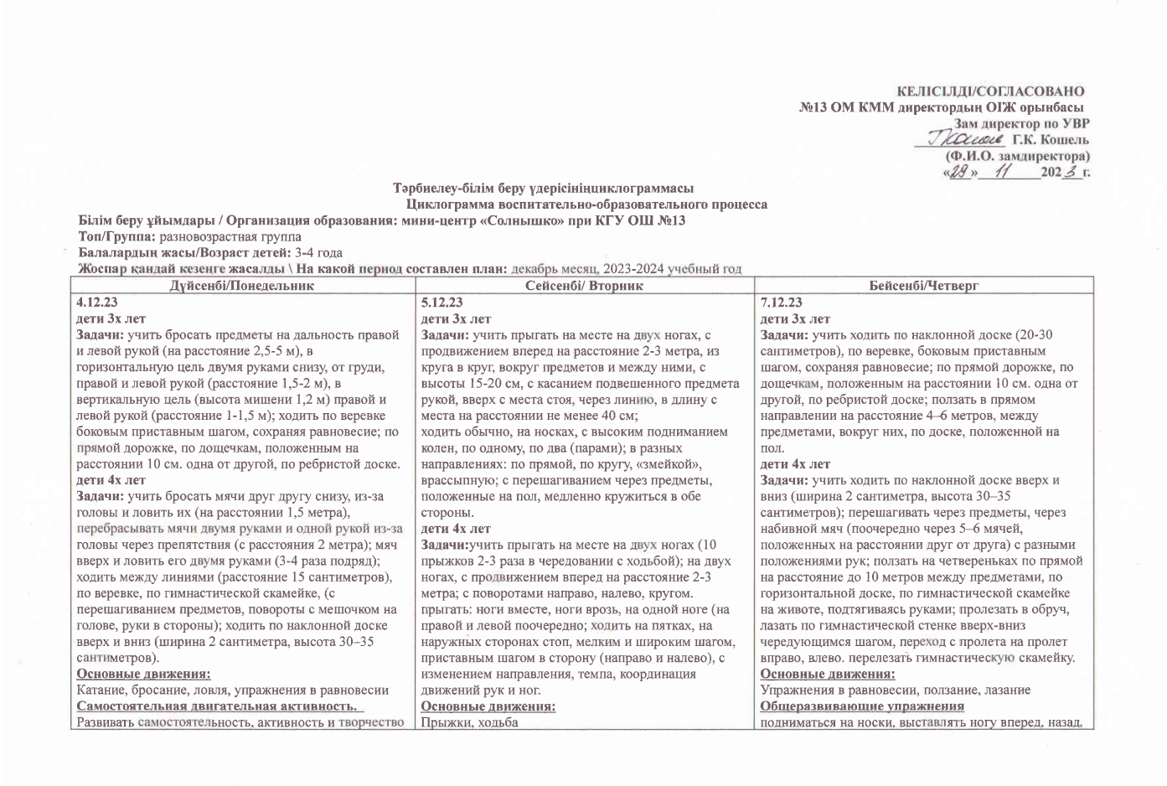

|  |  |  |
| --- | --- | --- |
| детей в процессе выполнении движений.  **Подвижная игра****«Мяч через сетку»**  **Цель:** учить детей бросать мяч через сетку друг другу, двумя руками снизу, или из-за головы. Развивать точность броска, координацию движений, глазомер.  **Индивидуальная работа**  Олейников Сергей, Олейников Андрей,  Клинюшин Дмитрий  Повторение упражнений в лазание по гимнастической лестнице. Подвижная игра «Перелет птиц». Цель: развивать реакцию на словесные сигналы. | **Музыкально-ритмические движения.**  Выполнять знакомые, ранее выученные упражнения и движения под сопровождение музыки.  **Подвижная игра «У медведя во бору»**  **Цель:** Развивать у детей выдержку, умение выполнять движения по сигналу, навык коллективного движения. Упражнять в беге по определенному направлению, с увертыванием.  **Индивидуальная работа**  Полякова Евгения  Повторение упражнений бросать предметы на дальность правой и левой рукой, в горизонтальную цель двумя руками снизу, от груди, правой и левой рукой, в вертикальную цель правой и левой рукой. | в сторону; приседать, вытягивая руки вперед; обхватывая колени руками и наклоняя голову; поочередно поднимать и опускать ноги, согнутые в коленях.  **Подвижная игра «Пастух и стадо»**  **Цель:** закрепление умения играть по правилам игры. Упражнять в ползание на четвереньках по залу.  **Индивидуальная работа**  Әбәл Әлімжан  Повторение упражнений прыгать на месте на двух ногах, с продвижением вперед на расстояние 2-3 метра, из круга в круг, вокруг предметов и между ними. |

|  |  |  |
| --- | --- | --- |
| **11.12.23**  **дети 3х лет**  **Задачи:** учить катать мяч друг другу с расстояния 1,5–2 метра в положении сидя, ноги врозь, между предметами, в ворота. Бросать мяч вверх, вниз об пол (землю), ловить его; прыгать на месте на двух ногах, с продвижением вперед на расстояние 2-3 метра, из круга в круг, вокруг предметов и между ними, с высоты 15-20 см, с касанием подвешенного предмета рукой, вверх с места стоя, через линию, в длину с места на расстоянии не менее 40 см.  **дети 4х лет**  **Задачи:** учитькатать мячи, обручи друг другу между предметами. метать предметы на дальность (не менее 3,5-6,5 метра), в горизонтальную цель (с расстояния 2-2,5 метра) правой и левой рукой; в вертикальную цель (высота центра мишени 1,5 метра) с расстояния 1,5 метра; прыгать на месте на двух ногах (10 прыжков 2-3 раза в чередовании с ходьбой); на двух ногах, с продвижением вперед на расстояние 2-3 метра; с поворотами направо, налево, кругом. прыгать: ноги вместе, ноги врозь, на одной ноге (на правой и левой поочередно).  **Основные движения:**  Катание, бросание, ловля, прыжки  **Музыкально-ритмические движения.**  Выполнять знакомые, ранее выученные упражнения и движения под сопровождение музыки.  **Подвижная игра «Зайцы и волк»**  **Цель:** Развивать у детей умение выполнять движения по сигналу, упражнять в беге, в прыжках на обеих ногах, в приседании, ловле.  **Индивидуальная работа**  Оленникова Валерия  Повторение упражнений ходьба по наклонной доске, по веревке, боковым приставным шагом, сохраняя равновесие; по прямой дорожке. | **12.12.23**  **дети 3х лет**  **Задачи:** учить ходить по наклонной доске (20-30 сантиметров), по веревке, боковым приставным шагом, сохраняя равновесие; по прямой дорожке, по дощечкам, положенным на расстоянии 10 см. одна от другой, по ребристой доске; построение друг за другом, рядом друг с другом, в круг (по зрительным ориентирам). обучать умению находить свое место в строю.  **дети 4х лет**  **Задачи:** ходить между линиями (расстояние 15 сантиметров), по веревке, (с перешагиванием предметов, повороты с мешочком на голове, руки в стороны); перешагивать через предметы, через набивной мяч (поочередно через 5–6 мячей, положенных на расстоянии друг от друга) с разными положениями рук;построение друг за другом, рядом друг с другом, в круг (по зрительным ориентирам). обучать умению находить свое место в строю.  **Основные движения:**  Упражнения в равновесии, построение, перестроение  **Общеразвивающие упражнения**  передавать мяч друг другу над головой (назад и вперед), с поворотом в стороны (вправо-влево);  поворачивать туловище влево, вправо (из положения сидя); поднимать и опускать ноги, двигать ногами (из положения лежа на спине);  сгибать и разгибать ноги (поочередно и вместе), поворачиваться со спины на живот и обратно;  **Подвижная игра «Цветные автомобили»**  **Цель:**закреплять знание цвета, совершенствовать ориентировку в пространстве, развивать реакцию  **Индивидуальная работа**  Оспанов Ануар, Полякова Евгения  Повторение упражнений развивать координацию движений, глазомер. «Подбрось – поймай»; Цель: учить детей подбрасывать мяч вверх, и ловить его двумя руками, не прижимая к груди. | **14.12.23**  **дети 3х лет**  **Задачи:** учить построению друг за другом, рядом друг с другом, в круг (по зрительным ориентирам), обучать умению находить свое место в строю ;ходить обычно, на носках, с высоким подниманием колен, по одному, по два (парами); в разных направлениях: по прямой, по кругу, «змейкой», врассыпную; ходить с выполнением заданий: взявшись за руки, держась за веревку, с остановкой, приседанием, поворотом, обходить предметы, с перешагиванием через предметы, положенные на пол, медленно кружиться в обе стороны.  **дети 4х лет**  **Задачи:** учить построению друг за другом, рядом друг с другом, в круг (по зрительным ориентирам), обучать умению находить свое место в строю; ходить на пятках, на наружных сторонах стоп, мелким и широким шагом, приставным шагом в сторону (направо и налево), в колонне по одному, в чередовании с бегом, прыжками, с изменением направления, темпа, координация движений рук и ног;  **Основные движения:**  Построение, перестроение, ходьба  **Общеразвивающие упражнения**  поднимать и опускать ноги, двигать ногами (из положения лежа на спине); сгибать и разгибать ноги (поочередно и вместе), поворачиваться со спины на живот и обратно; прогибаться, приподнимая плечи, разводя руки в стороны (из положения лежа на животе);  **Подвижная игра «Вороны и собачка»**  **Цель:** научить детей подражать движениям и звукам птиц, двигаться, не мешая друг другу.  **Индивидуальная работа**  Гарип Арсен  Повторение упражнений прыжки на месте на двух ногах, с продвижением вперед на расстояние 2-3 метра, из круга в круг, вокруг предметов и между ними. |
| **18.12.23** | **19.12.23**  **дети 3х лет**  **Задачи:** учить ползать в прямом направлении на расстояние 4–6 метров, между предметами, вокруг них; влезать на гимнастическую стенку и спускаться (высота 1,5 м); бегать обычно, на носках, в колонне по одному, с одной стороны площадки на другую, в разных направлениях: по прямой, по кругу, «змейкой», врассыпную; бегать с выполнением определенных заданий: с остановкой, бегать по сигналу в указанное место.  **дети 4х лет**  **Задачи:** учить пролезать в обруч. лазать по гимнастической стенке вверх-вниз чередующимся шагом, переход с пролета на пролет вправо, влево. перелезать гимнастическую скамейку; бегать на носках; с высоким подниманием колен, мелким и широким шагом, в колонне по одному, по кругу, змейкой, врассыпную. Бегать с разными заданиями: бег с ускорением и замедлением темпа, со сменой ведущего, в медленном темпе в течение 1-1,5 минут, бегать на 40-50 метров со средней скоростью в чередовании с ходьбой.  **Основные движения:**  Ползание, лазание, бег  **Общеразвивающие упражнения**  поднимать и опускать руки вверх, вперед, в стороны (вместе или поочередно);  перекладывать предметы из одной руки в другую перед собой, за спиной, над головой; хлопать руками перед собой или над головой, за спиной.  **Подвижная игра «Мы ребята смелые»**  **Цель:** совершенствовать навыки ползания на четвереньках между предметами – в прямом направлении, по доске, по наклонной доске; развивать умение согласовывать движения со словами, ползти друг за другом не толкаясь; развивать ориентировку в пространстве, зрительное восприятие ориентиров.  **Индивидуальная работа**  Оспанов Ануар  Повторение упражнений бросать предметы на дальность правой и левой рукой, в горизонтальную цель двумя руками снизу, от груди, правой и левой рукой, в вертикальную цель правой и левой рукой. | **21.12.23**  **дети 3х лет**  **Задачи:** учить бросать предметы на дальность правой и левой рукой (на расстояние 2,5-5 м), в горизонтальную цель двумя руками снизу, от груди, правой и левой рукой (расстояние 1,5-2 м), в вертикальную цель (высота мишени 1,2 м) правой и левой рукой (расстояние 1-1,5 м); построение друг за другом, рядом друг с другом, в круг (по зрительным ориентирам), обучать умению находить свое место в строю.  **дети 4х лет**  **Задачи:** учить бросать мячи друг другу снизу, из-за головы и ловить их (на расстоянии 1,5 метра), перебрасывать мячи двумя руками и одной рукой из-за головы через препятствия (с расстояния 2 метра); мяч вверх и ловить его двумя руками (3-4 раза подряд); построение друг за другом, рядом друг с другом, в круг (по зрительным ориентирам), обучать умению находить свое место в строю.  **Основные движения:**  Катание, бросание, ловля, построение, перестроение  **Самостоятельная двигательная активность.**  Поощрять самостоятельные игры с колясками, автомобилями, велосипедами, мячами, шарами.  **Подвижная игра «Меткие стрелки»**  **Цель:**воспитывать выдержку и дисциплинированность; совершенствовать навыки в бросании мяча в вертикальную цель; развивать глазомер, глазодвигательные функции, фиксацию взора.  **Индивидуальная работа**  Оленникова Валерия, Гарип Арсен  Повторение упражнений прокатывать мяч по направлению к кегле, стараясь сбить её. Развивать глазомер, точность броска. Подвижная игра «Сбей кеглю» |
| **25.12.23**  **дети 3х лет**  **Задачи:** учить бегать обычно, на носках, в колонне по одному, с одной стороны площадки на другую, в разных направлениях: по прямой, по кругу, «змейкой», врассыпную; бегать с выполнением определенных заданий: с остановкой, бегать по сигналу в указанное место; бросать предметы на дальность правой и левой рукой (на расстояние 2,5-5 м); катать мяч друг другу с расстояния 1,5–2 метра в положении сидя, ноги врозь, между предметами, в ворота. Бросать мяч вверх, вниз об пол (землю), ловить его.  **дети 4х лет**  **Задачи:** учить бегать обычно, на носках, в колонне по одному, с одной стороны площадки на другую, в разных направлениях: по прямой, по кругу, «змейкой», врассыпную; бегать с выполнением определенных заданий: с остановкой, бегать по сигналу в указанное место; бросать мячи друг другу снизу, из-за головы и ловить их (на расстоянии 1,5 метра), перебрасывать мячи двумя руками и одной рукой из-за головы через препятствия (с расстояния 2 метра); мяч вверх и ловить его двумя руками (3-4 раза подряд).  **Основные движения:**  Бег, катание, бросание, ловля  **Музыкально-ритмические движения.**  Выполнять знакомые, ранее выученные упражнения и движения под сопровождение музыки.  **Подвижная игра «Самолеты»**  **Цель:** Развивать у детей ориентировку в пространстве, закрепить навык построения в колонну. Упражнять в беге.  **Индивидуальная работа**  Полякова Евгения  Повторение упражнений ползать на четвереньках по прямой на расстояние до 10 метров между предметами, по горизонтальной доске, по гимнастической скамейке на животе, подтягиваясь руками; пролезать в обруч. | **26.12.23**  **дети 3х лет**  **Задачи:** учить ходить по одному, по два (парами); в разных направлениях: по прямой, по кругу, «змейкой», врассыпную; ходить с выполнением заданий: взявшись за руки, держась за веревку, с остановкой, приседанием, поворотом, обходить предметы, с перешагиванием через предметы, положенные на пол, медленно кружиться в обе стороны; бегать обычно, на носках, в колонне по одному, с одной стороны площадки на другую, в разных направлениях: по прямой, по кругу, «змейкой», врассыпную.  **дети 4х лет**  **Задачи:** учить ходить на пятках, на наружных сторонах стоп, мелким и широким шагом, приставным шагом в сторону (направо и налево), в колонне по одному, в чередовании с бегом, прыжками, с изменением направления, темпа, координация движений рук и ног; бегать на носках; с высоким подниманием колен, мелким и широким шагом, в колонне по одному, по кругу, змейкой, врассыпную; бег с ускорением и замедлением темпа, бегать на 40-50 метров со средней скоростью в чередовании с ходьбой.  **Основные движения:**  Ходьба, бег  **Общеразвивающие упражнения**  подниматься на носки, выставлять ногу вперед, назад, в сторону; приседать вытягивая руки вперед; обхватывая колени руками и наклоняя голову; поочередно поднимать и опускать ноги, согнутые в коленях  **Подвижная игра «Птички и кошка»**  **Цель:** развивать у детей решительность, упражнять в беге с увертыванием.  **Индивидуальная работа**  Олейников Сергей  Повторение упражнений поднимать и опускать руки вверх, вперед, в стороны (вместе или поочередно); перекладывать предметы из одной руки в другую перед собой, за спиной, над головой; хлопать руками перед собой или над головой, за спиной. | **28.12.23**  **дети 3х лет**  **Задачи:** учить ползать в прямом направлении на расстояние 4–6 метров, между предметами, вокруг них, по доске, положенной на пол, под веревку, дугу, высотой 40 см, по наклонному модулю, через туннель; лазать по лестнице; прыгать на месте на двух ногах, с продвижением вперед на расстояние 2-3 метра, из круга в круг, вокруг предметов и между ними, с высоты 15-20 см, с касанием подвешенного предмета рукой, вверх с места стоя, через линию, в длину с места на расстоянии не менее 40 см.  **дети 4х лет**  **Задачи:** учить ползать на четвереньках по прямой на расстояние до 10 метров между предметами, по горизонтальной доске, по гимнастической скамейке на животе, подтягиваясь руками; пролезать в обруч. лазать по гимнастической стенке вверх-вниз чередующимся шагом, переход с пролета на пролет вправо, влево. перелезать гимнастическую скамейку; прыгать на месте на двух ногах (10 прыжков 2-3 раза в чередовании с ходьбой); на двух ногах, с продвижением вперед на расстояние 2-3 метра; с поворотами направо, налево, кругом.  прыгать: ноги вместе, ноги врозь, на одной ноге (на правой и левой поочередно).  **Основные движения:**  Ползание, лазание, прыжки  **Общеразвивающие упражнения**  Приседать, держа руки на поясе, отводя руки в стороны, разводя их в стороны из положения вперед. Сгибать ногу в колене, выпрямлять вперед, снова сгибать и опускать. Оттягивать носки, сгибать стопу. Собирать пальцами ног веревку; захватывать стопами и перекладывать с места на место мешочки с песком. Переступать приставным шагом в сторону, опираясь пятками о палку, канат, носками о пол. Стоя, захватывать пальцами ног платочки и другие мелкие предметы и перекладывать их на другое место. Вращение стопами ног. Поочередно поднимать ноги, согнутые в колене.  **Подвижная игра «»Лиса в курятнике»**  **Цель:** Развивать у детей ловкость и умение выполнять движение по сигналу, упражнять в беге с увертыванием, в ловле, в лазании, прыжках в глубину.  **Индивидуальная работа**  Олейников Андрей  Повторение упражнений прыгать на месте на двух ногах, с продвижением вперед на расстояние 2-3 метра, из круга в круг, вокруг предметов и между ними, с высоты 15-20 см, с касанием подвешенного предмета рукой, вверх с места стоя. |

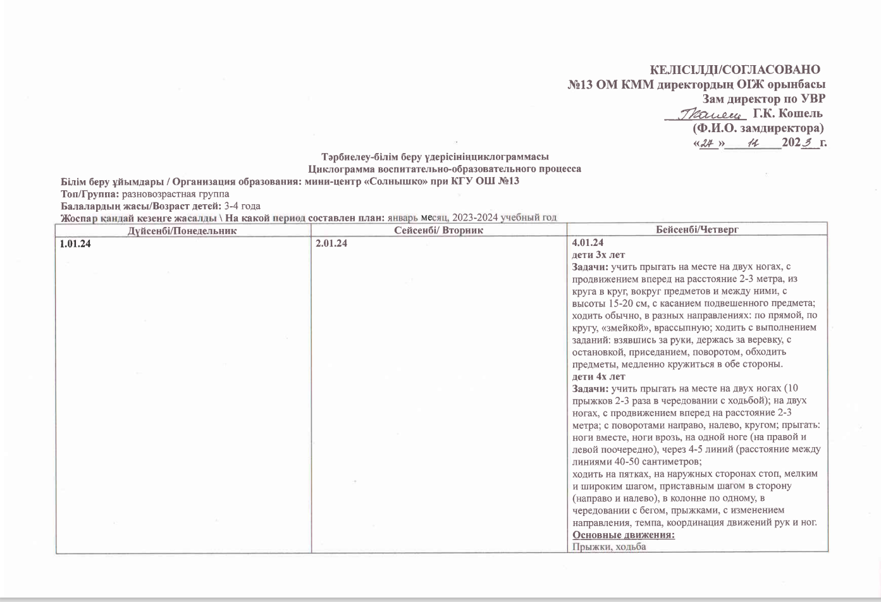

|  |  |  |
| --- | --- | --- |
|  |  | **Самостоятельная двигательная активность.**  Развивать навыки лазания, ползания; упражнять ловкость и быстроту в выразительном выполнении движений.  **Подвижные игры**  **«Зайцы и волк»**  **Цель:** Развивать у детей умение выполнять движения по сигналу, упражнять в беге, в прыжках на обеих ногах, в приседании, ловле.  **Индивидуальная работа**  Олейников Сергей  Повторение упражнений ползать по ограниченной плоскости, под различные предметы |

|  |  |  |
| --- | --- | --- |
| **8.01.24**  **дети 3х лет**  **Задачи:** ползать в прямом направлении по доске, положенной на пол, под веревку, дугу, высотой 40 см, по наклонному модулю, через туннель; лазать по лестнице, влезать на гимнастическую стенку и спускаться (высота 1,5 м); ходить обычно, на носках, с высоким подниманием колен, по одному, по два (парами); в разных направлениях: по прямой, по кругу, «змейкой», врассыпную; ходить с выполнением заданий: взявшись за руки, держась за веревку, с остановкой, приседанием, поворотом, обходить предметы, с перешагиванием через предметы, положенные на пол, медленно кружиться в обе стороны.  **дети 4х лет**  **Задачи:** учить ползать на четвереньках по прямой на расстояние до 10 метров между предметами, по горизонтальной доске, по гимнастической скамейке на животе, подтягиваясь руками; ползать на четвереньках, опираясь на стопы и ладони, подлезать под веревку, поднятую на высоту 50 сантиметров правым и левым боком вперед; ходить на пятках, приставным шагом в сторону (направо и налево), в колонне по одному, в чередовании с бегом, прыжками, с изменением направления, темпа, координация движений рук и ног.  **Основные движения:**  Ползание, лазание, ходьба  **Общеразвивающие упражнения**  поворачиваться в стороны, держа руки на поясе, разводя их в стороны (рывком и плавно);  наклоняться влево, вправо, вперед, откидываться назад; стоя, ноги вместе (и врозь), наклоняться вперед, доставать пальцами носки ног, класть и поднимать предметы; прокатывать вокруг себя мяч, сидя и стоя на коленях; приподнимать одну ногу и перекладывать под ней предмет из одной руки в другую.  **Подвижные игры**  **«Перелет птиц»**  **Цель:** развивать реакцию на словесные сигналы. Упражняться в лазание по гимнастической лестнице.  **Индивидуальная работа**  Гарип Арсен  Повторение упражнений ползать по ограниченной плоскости под различные предметы | **9.01.24**  **дети 3х лет**  **Задачи:** учить бросать предметы на дальность правой и левой рукой (на расстояние 2,5-5 м), в горизонтальную цель двумя руками снизу, от груди, правой и левой рукой (расстояние 1,5-2 м), в вертикальную цель (высота мишени 1,2 м) правой и левой рукой (расстояние 1-1,5 м), бросать мяч вверх, вниз об пол (землю), ловить его; бегать обычно, на носках, в колонне по одному, с одной стороны площадки на другую, в разных направлениях: по прямой, по кругу, «змейкой», врассыпную; бегать с выполнением определенных заданий: с остановкой, бегать по сигналу в указанное место; бегать с изменением темпа: в быстром (до 10 – 20 метров), без остановки в медленном темпе (в течение 50-60 сек.).  **дети 4х лет**  **Задачи:** учить катать мячи, обручи друг другу между предметами. метать предметы на дальность (не менее 3,5-6,5 метра), в горизонтальную цель (с расстояния 2-2,5 метра) правой и левой рукой; в вертикальную цель (высота центра мишени 1,5 метра) с расстояния 1,5 метра; ловить мяч двумя руками (3-4 раза подряд); бегать с разными заданиями: бег с ускорением и замедлением темпа, со сменой ведущего, в медленном темпе в течение 1-1,5 минут, бегать на 40-50 метров со средней скоростью в чередовании с ходьбой.  **Основные движения:**  Катание, бросание, ловля, бег  **Музыкально-ритмические движения.**  Выполнять знакомые, ранее выученные упражнения и движения под сопровождение музыки.  **Подвижные игры**  **«Бездомный заяц»**  **Цель:** развивать у детей ориентировку в пространстве. Упражнять в быстром беге.  **Индивидуальная работа**  Олейников Андрей, Клинюшин Дмитрий,  Әбәл Әлімжан  Повторение упражнений бросать мяч через сетку друг другу, двумя руками снизу, или из-за головы. Развивать точность броска, координацию движений, глазомер. Игра «Мяч через сетку» | **11.01.24**  **дети 3х лет**  **Задачи:** учить ходить обычно, по одному, по два (парами); в разных направлениях: по прямой, по кругу, «змейкой», врассыпную; ходить с выполнением заданий: держась за веревку, с остановкой, приседанием, поворотом, обходить предметы, с перешагиванием через предметы положенные на пол, медленно кружиться в обе стороны; построение друг за другом, рядом друг с другом, в круг (по зрительным ориентирам); обучать умению находить свое место в строю, в круге с небольшой группой (с помощью педагога, по зрительным ориентирам).  **дети 4х лет**  **Задачи:** учить ходить на пятках, на наружных сторонах стоп, мелким и широким шагом, приставным шагом в сторону (направо и налево), в колонне по одному, в чередовании с бегом, прыжками, с изменением направления, темпа, координация движений рук и ног; построение друг за другом, рядом друг с другом, в круг (по зрительным ориентирам); обучать умению находить свое место в строю, в круге с небольшой группой (с помощью педагога, по зрительным ориентирам).  **Основные движения:**  Ходьба, построение, перестроение  **Общеразвивающие упражнения**  поднимать и опускать руки вверх, вперед, в стороны (вместе или поочередно); перекладывать предметы из одной руки в другую перед собой, за спиной, над головой; хлопать руками перед собой или над головой, за спиной.  **Подвижные игры**  **«Найди, где спрятано»**  **Цель:** учить детей ходить по всему залу, ища спрятанный предмет. Развивать внимание выдержку.  **Индивидуальная работа**  Оспанов Ануар, Полякова Евгения  Повторение упражнений ходьба. Игра «Найди, где спрятано». Цель: учить детей ходить по всему залу, ища спрятанный предмет. Развивать внимание выдержку. |
| **15.01.24**  **дети 3х лет**  **Задачи:** учить ходить по веревке боковым приставным шагом, сохраняя равновесие; по прямой дорожке, по дощечкам; прыгать на месте на двух ногах, с продвижением вперед на расстояние 2-3 метра, из круга в круг, вокруг предметов и между ними, с высоты 15-20 см, с касанием подвешенного предмета рукой, вверх с места стоя, через линию, в длину с места на расстоянии не менее 40 см.  **дети 4х лет**  **Задачи:** учить ходить между линиями (расстояние 15 сантиметров) по гимнастической скамейке, (с перешагиванием предметов, повороты с мешочком на голове, руки в стороны); перешагивать через предметы, через набивной мяч (поочередно через 5–6 мячей, положенных на расстоянии друг от друга) с разными положениями рук; прыгать на месте на двух ногах (10 прыжков 2-3 раза в чередовании с ходьбой); на двух ногах, с продвижением вперед на расстояние 2-3 метра; с поворотами направо, налево, кругом, прыгать: ноги вместе, ноги врозь, на одной ноге (на правой и левой поочередно).  **Основные движения:**  Упражнения в равновесии, прыжки  **Общеразвивающие упражнения**  подниматься на носки, выставлять ногу вперед, назад, в сторону; приседать, вытягивая руки вперед; обхватывая колени руками и наклоняя голову; поочередно поднимать и опускать ноги, согнутые в коленях; захватывать пальцами ног мешочки с песком сидя, ходить по палке, валику (диаметр 6–8 сантиметров) приставным шагом.  **Самостоятельная двигательная активность.**  Развивать самостоятельность, активность и творчество детей в процессе выполнении движений.  **Подвижные игры**  **«Лиса в курятнике»**  **Цель:** Развивать у детей ловкость и умение выполнять движение по сигналу, упражнять в беге с увертыванием, в ловле, в лазании, прыжках в глубину.  **Индивидуальная работа**  Олейников Андрей  Повторение упражнений ползать в прямом направлении по доске, положенной на пол, под веревку, дугу, высотой 40 см, по наклонному модулю, через туннель. | **16.01.24**  **дети 3х лет**  **Задачи:** учить бросать предметы на дальность правой и левой рукой (на расстояние 2,5-5 м), в горизонтальную цель двумя руками снизу, от груди, правой и левой рукой (расстояние 1,5-2 м), бросать мяч вверх, вниз об пол (землю), ловить его; ходить обычно, на носках, ходить с выполнением заданий: взявшись за руки, держась за веревку, с остановкой, приседанием, поворотом, обходить предметы, с перешагиванием через предметы, положенные на пол, медленно кружиться в обе стороны.  **дети 4х лет**  **Задачи:** учить бросать мячи друг другу снизу, из-за головы и ловить их (на расстоянии 1,5 метра), перебрасывать мячи двумя руками и одной рукой из-за головы через препятствия (с расстояния 2 метра); мяч вверх и ловить его двумя руками (3-4 раза подряд); ходить на пятках, на наружных сторонах стоп, мелким и широким шагом, приставным шагом в сторону (направо и налево), в колонне по одному, в чередовании с бегом, прыжками, с изменением направления, темпа.  **Основные движения:**  Катание, бросание, ловля, ходьба  **Общеразвивающие упражнения**  Сгибать ногу в колене, выпрямлять вперед, снова сгибать и опускать. Оттягивать носки, сгибать стопу. Собирать пальцами ног веревку; захватывать стопами и перекладывать с места на место мешочки с песком. Переступать приставным шагом в сторону, опираясь пятками о палку, канат, носками о пол. Стоя, захватывать пальцами ног платочки и другие мелкие предметы и перекладывать их на другое место. Вращение стопами ног.  **Подвижные игры**  **«Подбрось - поймай»**  **Цель:** учить детей подбрасывать мяч вверх, и ловить его двумя руками, не прижимая к груди. Развивать координацию движений, глазомер.  **Индивидуальная работа**  Клинюшин Дмитрий  Повторение упражнений прыгать на месте на двух ногах, с продвижением вперед на расстояние 2-3 метра, из круга в круг, вокруг предметов и между ними. | **18.01.24**  **дети 3х лет**  **Задачи:** учить построению друг за другом, рядом друг с другом, в круг (по зрительным ориентирам). обучать умению находить свое место в строю, в круге с небольшой группой и всей группой (с помощью педагога, по зрительным ориентирам);  прыгать на месте на двух ногах, с продвижением вперед на расстояние 2-3 метра, из круга в круг, вокруг предметов и между ними, с высоты 15-20 см, с касанием подвешенного предмета рукой, вверх с места стоя, через линию, в длину с места на расстоянии не менее 40 см.  **дети 4х лет**  **Задачи:** прыгать на месте на двух ногах (10 прыжков 2-3 раза в чередовании с ходьбой); на двух ногах, с продвижением вперед на расстояние 2-3 метра; с поворотами направо, налево, кругом. прыгать: ноги вместе, ноги врозь, на одной ноге (на правой и левой поочередно), через 4-5 линий (расстояние между линиями 40-50 сантиметров).  **Основные движения:**  Построение, перестроение, прыжки  **Общеразвивающие упражнения**  передавать мяч друг другу над головой (назад и вперед), с поворотом в стороны (вправо-влево);  сгибать и разгибать ноги (поочередно и вместе), поворачиваться со спины на живот и обратно; прогибаться, приподнимая плечи, разводя руки в стороны (из положения лежа на животе);  **Подвижные игры**  **«Зайка серенький умывается»**  **Цель:** учить детей выполнять движения в соответствии с текстом, прыгать на двух ногах с продвижением вперёд, приземляясь на носки полусогнутые ноги. Укреплять мышцы ног. Развивать внимание, координацию движений.  **Индивидуальная работа**  Әбәл Әлімжан  Повторение упражнений бросать предметы на дальность правой и левой рукой, в горизонтальную цель двумя руками снизу, от груди, правой и левой рукой, бросать мяч вверх, вниз об пол (землю), ловить его. |
| **22.01.24**  **дети 3х лет**  **Задачи:** ходить обычно, на носках, с высоким подниманием колен, по одному, по два (парами); в разных направлениях: по прямой, по кругу, «змейкой», врассыпную; ходить с выполнением заданий: держась за веревку, с остановкой, приседанием, поворотом, обходить предметы; ползать в прямом направлении на расстояние 4–6 метров, между предметами, вокруг них, по доске, положенной на пол, под веревку, дугу, высотой 40 см, по наклонному модулю, через туннель; влезать на гимнастическую стенку и спускаться.  **дети 4х лет**  **Задачи:** учить ходить на пятках, на наружных сторонах стоп, мелким и широким шагом, приставным шагом в сторону (направо и налево), в колонне по одному, в чередовании с бегом; ползать в прямом направлении на расстояние 4–6 метров, между предметами, вокруг них, по доске, положенной на пол, под веревку, дугу, высотой 40 см, по наклонному модулю, через туннель; влезать на гимнастическую стенку и спускаться.  **Основные движения:**  Ходьба, ползание, лазание  **Общеразвивающие упражнения**  хлопать руками перед собой или над головой, за спиной; вытягивать руки вперед, в стороны, поворачивать их ладонями вверх, поднимать и опускать кисти, шевелить пальцами, сжимать и разжимать пальцы рук.  **Подвижные игры**  **«Котята и щенята»**  **Цель:** развивать ловкость ориентировку в пространстве. Упражнять в лазанье, беге.  **Индивидуальная работа**  Полякова Евгения  Повторение упражнений прыгать на месте на двух ногах (10 прыжков 2-3 раза в чередовании с ходьбой); на двух ногах, с продвижением вперед; с поворотами направо, налево, кругом; прыгать: ноги вместе, ноги врозь, на одной ноге. | **23.01.24**  **дети 3х лет**  **Задачи:** учить прыгать на месте на двух ногах, с продвижением вперед на расстояние 2-3 метра, из круга в круг, вокруг предметов и между ними, с высоты 15-20 см; бегать с одной стороны площадки на другую, в разных направлениях: по прямой, по кругу, «змейкой», врассыпную; бегать с выполнением определенных заданий: с остановкой, бегать по сигналу в указанное место; бегать с изменением темпа: в быстром (до 10 – 20 метров), без остановки в медленном темпе (в течение 50-60 сек.).  **дети 4х лет**  **Задачи:** учить прыгать на месте на двух ногах (10 прыжков 2-3 раза в чередовании с ходьбой); на двух ногах, с продвижением вперед на расстояние 2-3 метра; с поворотами направо, налево, кругом.  прыгать: ноги вместе, ноги врозь, на одной ноге (на правой и левой поочередно), через 4-5 линий (расстояние между линиями 40-50 сантиметров), бегать на носках; с высоким подниманием колен, мелким и широким шагом, в колонне по одному, по кругу, змейкой, врассыпную. Бегать с разными заданиями: бег с ускорением и замедлением темпа, со сменой ведущего, в медленном темпе в течение 1-1,5 минут, бегать на 40-50 метров со средней скоростью в чередовании с ходьбой.  **Основные движения:**  Прыжки, бег  **Музыкально-ритмические движения.**  Выполнять знакомые, ранее выученные упражнения и движения под сопровождение музыки.  **Подвижные игры**  **«Цветные автомобили»**  **Цель:** Развивать у детей внимание, умение различать цвета и действовать по зрительному сигналу. Упражнять детей в беге, ходьбе.  **Индивидуальная работа**  Оленникова Валерия  Повторение упражнений ходьба обычно,на носках, на пяточках в разных направлениях: по прямой, по кругу. | **25.01.24**  **дети 3х лет**  **Задачи:** ползать в прямом направлении на расстояние 4–6 метров под веревку, дугу, высотой 40 см, по наклонному модулю, через туннель, влезать на гимнастическую стенку и спускаться (высота 1,5 м); бросать предметы на дальность правой и левой рукой (на расстояние 2,5-5 м), в горизонтальную цель двумя руками снизу, от груди, правой и левой рукой (расстояние 1,5-2 м), в вертикальную цель (высота мишени 1,2 м) правой и левой рукой (расстояние 1-1,5 м); бросать мяч вверх, вниз об пол (землю), ловить его.  **дети 4х лет**  **Задачи:** учить ползать в прямом направлении на расстояние 4–6 метров под веревку, дугу, высотой 40 см, по наклонному модулю, через туннель, влезать на гимнастическую стенку и спускаться (высота 1,5 м); бросать мячи друг другу снизу, из-за головы и ловить их (на расстоянии 1,5 метра), перебрасывать мячи двумя руками и одной рукой из-за головы через препятствия (с расстояния 2 метра); мяч вверх и ловить его двумя руками (3-4 раза подряд).  **Основные движения:**  Ползание, лазание, катание, бросание, ловля  **Самостоятельная двигательная активность.** Поощрять самостоятельные игры с колясками, автомобилями, велосипедами, мячами, шарами.  **Подвижные игры «Пастух и стадо»**  **Цель:** закрепление умения играть по правилам игры. Упражнять в ползание на четвереньках по залу.  **Индивидуальная работа**  Оленникова Валерия, Олейников Сергей,  Клинюшин Дмитри **,** Гарип Арсен  Повторение упражнений прыгать на месте на двух ногах, с продвижением вперед на расстояние 2-3 метра, из круга в круг, вокруг предметов и между ними, с высоты 15-20 см; бегать с одной стороны площадки на другую, в разных направлениях. |
| **29.01.24**  **дети 3х лет**  **Задачи:** учить ходить по наклонной доске (20-30 сантиметров), по веревке, боковым приставным шагом, сохраняя равновесие; по прямой дорожке, по дощечкам, положенным на расстоянии 10 см;  ходить обычно, на носках, с высоким подниманием колен, по одному, по два (парами); в разных направлениях: по прямой, по кругу, «змейкой», врассыпную; обходить предметы, с перешагиванием через предметы, положенные на пол, медленно кружиться в обе стороны.  **дети 4х лет**  **Задачи:** учить по веревке (с перешагиванием предметов, повороты с мешочком на голове, руки в стороны); ходить по наклонной доске вверх и вниз (ширина 2 сантиметра, высота 30–35 сантиметров).  перешагивать через предметы, через набивной мяч (поочередно через 5–6 мячей, положенных на расстоянии друг от друга) с разными положениями рук;ходить на пятках, на наружных сторонах стоп, мелким и широким шагом, приставным шагом в сторону (направо и налево), в колонне по одному, в чередовании с бегом, прыжками, с изменением направления, темпа, координация движений рук и ног.  **Основные движения:**  Упражнения в равновесии, ходьба  **Общеразвивающие упражнения**  подниматься на носки, выставлять ногу вперед, назад, в сторону; захватывать пальцами ног мешочки с песком сидя, ходить по палке, валику (диаметр 6–8 сантиметров) приставным шагом.  **Подвижные игры** **«Кто ушёл»**  **Цель:** учить детей угадывать тех детей, которые уходят. Развивать память, внимание.  **Индивидуальная работа**  Олейников Андрей  Повторение упражнений ползать в прямом направлении на расстояние 4–6 метров под веревку, дугу. | **30.01.24**  **дети 3х лет**  **Задачи:** бегать с выполнением определенных заданий: с остановкой, бегать по сигналу в указанное место; бегать с изменением темпа: в быстром (до 10 – 20 метров), без остановки в медленном темпе (в течение 50-60 сек.); обучать умению находить свое место в строю, в круге с небольшой группой и всей группой (с помощью педагога, по зрительным ориентирам).  **дети 4х лет**  **Задачи:** учить бегать на носках; с высоким подниманием колен, мелким и широким шагом, в колонне по одному, по кругу, змейкой, врассыпную; бегать с разными заданиями: бег с ускорением и замедлением темпа, со сменой ведущего, в медленном темпе в течение 1-1,5 минут, бегать на 40-50 метров со средней скоростью в чередовании с ходьбой; обучать умению находить свое место в строю, в круге с небольшой группой и всей группой (с помощью педагога, по зрительным ориентирам).  **Основные движения:**  Бег, построение, перестроение  **Общеразвивающие упражнения**  поднимать и опускать руки вверх, вперед, в стороны (вместе или поочередно); хлопать руками перед собой или над головой, за спиной;  вытягивать руки вперед, в стороны, поворачивать их ладонями вверх, поднимать и опускать кисти, шевелить пальцами, сжимать и разжимать пальцы рук.  **Подвижные игры**  **«У медведя во бору»**  **Цель:** Развивать у детей выдержку, умение выполнять движения по сигналу, навык коллективного движения. Упражнять в беге по определенному направлению, с увертыванием.  **Индивидуальная работа**  Гарип Арсен  Повторение упражнений ходить обычно, на носках, с высоким подниманием колен; обходить предметы, с перешагиванием через предметы, положенные на пол, медленно кружиться в обе стороны. |  |

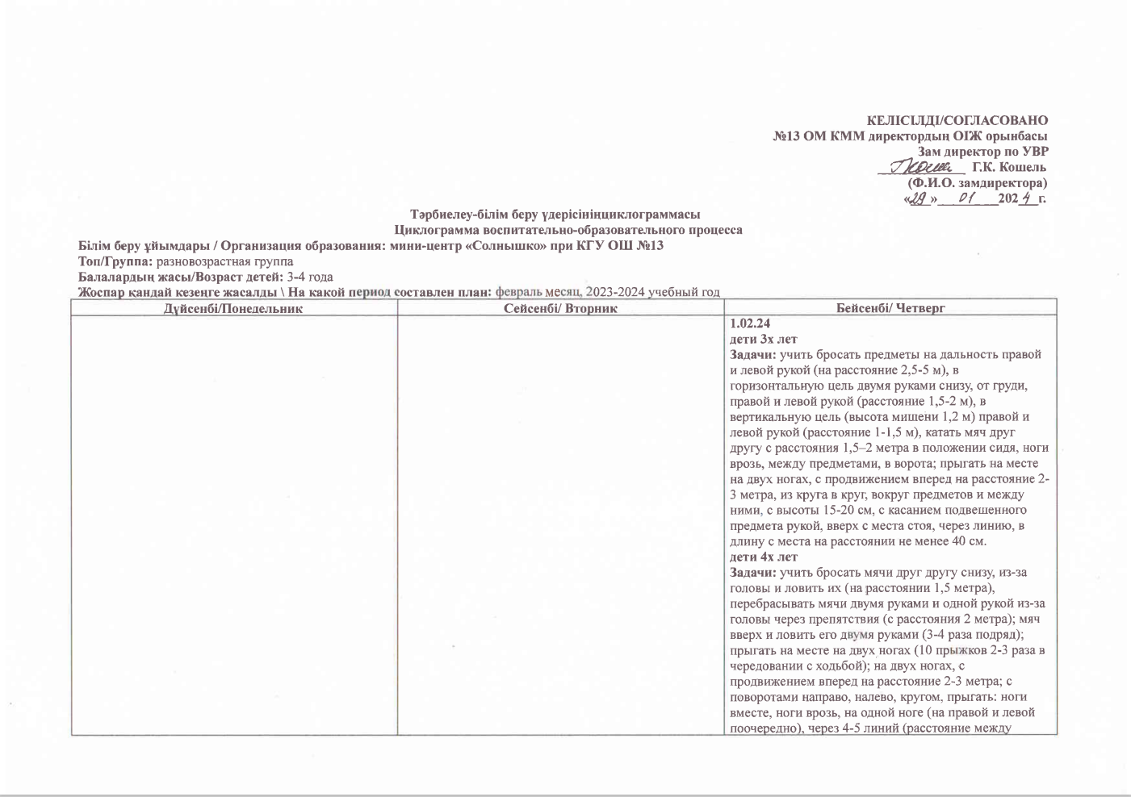

|  |  |  |
| --- | --- | --- |
|  |  | линиями 40-50 сантиметров).  **Основные движения:**  Катание, бросание, ловля, прыжки  **Общеразвивающие упражнения**  передавать мяч друг другу над головой (назад и вперед), с поворотом в стороны (вправо-влево);  поворачивать туловище влево, вправо (из положения сидя); поднимать и опускать ноги, двигать ногами (из положения лежа на спине); сгибать и разгибать ноги (поочередно и вместе), поворачиваться со спины на живот и обратно; прогибаться, приподнимая плечи, разводя руки в стороны (из положения лежа на животе).  **Самостоятельная двигательная активность.**  Поощрять самостоятельные игры с колясками, автомобилями, велосипедами, мячами, шарами.  **Подвижные игры** **«Зайцы и волк»**  **Цель:** Развивать у детей умение выполнять движения по сигналу, упражнять в беге, в прыжках на обеих ногах, в приседании, ловле.  **Индивидуальная работа**  Әбәл Әлімжан  Повторение упражнений ползать по ограниченной плоскости, под различные предметы |

|  |  |  |
| --- | --- | --- |
| **5.02.24**  **дети 3х лет**  **Задачи:** учить построению друг за другом, рядом друг с другом, в круг (по зрительным ориентирам); обучать умению находить свое место в строю, в круге с небольшой группой и всей группой (с помощью педагога, по зрительным ориентирам); ползать в прямом направлении на расстояние 4–6 метров, между предметами, вокруг них, по доске, положенной на пол, через туннель; влезать на гимнастическую стенку и спускаться (высота 1,5 м).  **дети 4х лет**  **Задачи:** учить построению друг за другом, рядом друг с другом, в круг (по зрительным ориентирам); обучать умению находить свое место в строю, в круге с небольшой группой и всей группой (с помощью педагога, по зрительным ориентирам); ползать на четвереньках по прямой на расстояние до 10 метров между предметами, по горизонтальной доске, по гимнастической скамейке на животе, подтягиваясь руками; ползать на четвереньках, опираясь на стопы и ладони, подлезать под веревку, поднятую на высоту 50 сантиметров правым и левым боком вперед.  **Основные движения:**  Построение, перестроение, ползание, лазание  **Общеразвивающие упражнения**  подниматься на носки, выставлять ногу вперед, назад, в сторону; приседать, вытягивая руки вперед; обхватывая колени руками и наклоняя голову; поочередно поднимать и опускать ноги, согнутые в коленях; захватывать пальцами ног мешочки с песком сидя, ходить по палке, валику (диаметр 6–8 сантиметров) приставным шагом.  **Подвижные игры «Пастух и стадо»**  **Цель:** закрепление умения играть по правилам игры. Упражнять в ползание на четвереньках по залу.  **Индивидуальная работа**  Олейников Сергей  Повторение упражнений бросать предметы на дальность правой и левой рукой, в горизонтальную цель двумя руками снизу, от груди, правой и левой рукой, в вертикальную цель правой и левой рукой. | **6.02.24**  **дети 3х лет**  **Задачи:** учить бегать обычно, на носках, в колонне по одному, с одной стороны площадки на другую, в разных направлениях: по прямой, по кругу, «змейкой», врассыпную; бегать с выполнением определенных заданий: с остановкой, бегать по сигналу в указанное место; бегать с изменением темпа: в быстром (до 10 – 20 метров), без остановки в медленном темпе (в течение 50-60 сек.); прыгать на месте на двух ногах, с продвижением вперед на расстояние 2-3 метра, из круга в круг, вокруг предметов и между ними, с высоты 15-20 см.  **дети 4х лет**  **Задачи:** учить бегать на носках; с высоким подниманием колен, мелким и широким шагом, в колонне по одному, по кругу, змейкой, врассыпную. Бегать с разными заданиями: бег с ускорением и замедлением темпа, со сменой ведущего, в медленном темпе в течение 1-1,5 минут, бегать на 40-50 метров со средней скоростью в чередовании с ходьбой.  **Основные движения:**  Бег, прыжки  **Музыкально-ритмические движения.**  Выполнять знакомые, ранее выученные упражнения и движения под сопровождение музыки.  **Общеразвивающие упражнения**  Прокатывать вокруг себя мяч, сидя и стоя на коленях. Приподнимать одну ногу и перекладывать под ней предмет из одной руки в другую. Приподнимать обе ноги над полом в упоре сидя; сгибать и выпрямлять, опускать их на пол. В упоре стоя на коленях, прогибать и выгибать спину, поочередно поднимать и опускать прямые ноги; одновременно сгибать и разгибать их. Поворачиваться со спины на живот, держа в вытянутых вверх руках предмет.  **Подвижные игры**  **«Самолеты»**  **Цель:** Развивать у детей ориентировку в пространстве, закрепить навык построения в колонну. Упражнять в беге.  **Индивидуальная работа**  Оспанов Ануар  Повторение упражнений ходить на пятках, приставным шагом в сторону (направо и налево), в чередовании с бегом, прыжками, с изменением направления, темпа, координация движений рук и ног. | **8.02.24**  **дети 3х лет**  **Задачи:** учить ходить обычно, на носках, с высоким подниманием колен, по одному, по два (парами); в разных направлениях: по прямой, по кругу, «змейкой», врассыпную; ходить по наклонной доске (20-30 сантиметров), по веревке, боковым приставным шагом, сохраняя равновесие; по прямой дорожке, по дощечкам, положенным на расстоянии 10 см. одна от другой, по ребристой доске.  **дети 4х лет**  **Задачи:** учить ходить на пятках, приставным шагом в сторону (направо и налево), в колонне по одному, в чередовании с бегом, прыжками, с изменением направления, темпа, координация движений рук и ног; ходить между линиями (расстояние 15 сантиметров), по веревке, по гимнастической скамейке, (с перешагиванием предметов, повороты с мешочком на голове, руки в стороны); ходить по наклонной доске вверх и вниз (ширина 2 сантиметра, высота 30–35 сантиметров); перешагивать через предметы, через набивной мяч (поочередно через 5–6 мячей, положенных на расстоянии друг от друга) с разными положениями рук.  **Основные движения:**  Ходьба, упражнения в равновесии  **Общеразвивающие упражнения**  поднимать руки вперед, в стороны, вверх (одновременно, поочередно), отводить руки за спину из положений: руки вниз, руки на пояс, руки перед грудью; размахивать руками вперед – назад; выполнять круговые движения руками, согнутыми в локтях, в положениях руки в стороны, вперед сжимать и разжимать кисти, вращать их, сводить и разводить пальцы, вытягивать их.  **Подвижные игры** **«Найди и промолчи»**  **Цель:** учить детей искать спрятанный предмет, при нахождении его не показывать вида что нашёл, а сказать на ухо об этом воспитателю. Развивать выдержку, внимание.  **Индивидуальная работа**  Оленникова Валерия, Олейников Андрей, Гарип Арсен  Повторение упражнений бег, ходьба.  Игра «Лошадки»; цель: развивать у детей умение действовать по сигналу, согласовывать движения друг с другом. |
| **12.02.24**  **дети 3х лет**  **Задачи:** учить ползать в прямом направлении на расстояние 4–6 метров, между предметами, вокруг них, по доске, положенной на пол, под веревку, дугу, высотой 40 см, по наклонному модулю, через туннель; лазать по лестнице, влезать на гимнастическую стенку и спускаться (высота 1,5 м); построение друг за другом, рядом друг с другом, в круг (по зрительным ориентирам); обучать умению находить свое место в круге всей группой (с помощью педагога, по зрительным ориентирам).  **дети 4х лет**  **Задачи:** учить ползать на четвереньках по прямой на расстояние до 10 метров между предметами, по горизонтальной доске, по гимнастической скамейке на животе, подтягиваясь руками; ползать на четвереньках, опираясь на стопы и ладони, подлезать под веревку, поднятую на высоту 50 сантиметров правым и левым боком вперед; построение друг за другом, рядом друг с другом, в круг (по зрительным ориентирам); обучать умению находить свое место в круге всей группой (с помощью педагога, по зрительным ориентирам).  **Основные движения:**  Ползание, лазание, построение, перестроение  **Самостоятельная двигательная активность.**  Развивать навыки лазания, ползания; упражнять ловкость и быстроту в выразительном выполнении движений.  **Подвижные игры** **«Перелет птиц»**  **Цель:** развивать реакцию на словесные сигналы. Упражняться в лазание по гимнастической лестнице.  **Индивидуальная работа**  Полякова Евгения  Повторение упражнений прокатывать вокруг себя мяч, сидя и стоя на коленях; приподнимать одну ногу и перекладывать под ней предмет из одной руки в другую; приподнимать обе ноги над полом в упоре сидя; сгибать и выпрямлять, опускать их на пол; в упоре стоя на коленях, прогибать и выгибать спину. | **13.02.24**  **дети 3х лет**  **Задачи:** учить ходить по наклонной доске (20-30 сантиметров), по веревке, сохраняя равновесие; по прямой дорожке, по ребристой доске; бегать обычно, на носках, в колонне по одному, с одной стороны площадки на другую, в разных направлениях: по прямой, по кругу, «змейкой», врассыпную; бегать с выполнением определенных заданий: с остановкой, бегать по сигналу в указанное место.  **дети 4х лет**  **Задачи:** учить ходить между линиями (расстояние 15 сантиметров), по веревке, по гимнастической скамейке, (с перешагиванием предметов, повороты с мешочком на голове, руки в стороны); перешагивать через предметы, с разными положениями рук; бегать с разными заданиями: бег с ускорением и замедлением темпа, со сменой ведущего, в медленном темпе в течение 1-1,5 минут, бегать на 40-50 метров со средней скоростью в чередовании с ходьбой.  **Основные движения:**  Упражнения в равновесии, бег  **Общеразвивающие упражнения**  подниматься на носки, выставлять ногу вперед, назад, в сторону; приседать, вытягивая руки вперед; обхватывая колени руками и наклоняя голову; поочередно поднимать и опускать ноги, согнутые в коленях; захватывать пальцами ног мешочки с песком сидя, ходить по палке, валику (диаметр 6–8 сантиметров) приставным шагом.  **Подвижные игры** **«Цветные автомобили»**  **Цель:** Развивать у детей внимание, умение различать цвета и действовать по зрительному сигналу. Упражнять детей в беге, ходьбе.  **Индивидуальная работа**  Клинюшин Дмитрий  Повторение упражнений ползать в прямом направлении, между предметами, вокруг них, по доске, положенной на пол, под веревку, дугу, высотой 40 см, через туннель; лазать по лестнице, влезать на гимнастическую стенку и спускаться. | **15.02.24**  **дети 3х лет**  **Задачи:** учить прыгать на месте на двух ногах, с продвижением вперед на расстояние 2-3 метра, из круга в круг, вокруг предметов и между ними, с высоты 15-20 см; бросать предметы на дальность правой и левой рукой (на расстояние 2,5-5 м), катать мяч друг другу с расстояния 1,5–2 метра в положении сидя, ноги врозь, между предметами, в ворота, бросать мяч вверх, вниз об пол (землю), ловить его.  **дети 4х лет**  **Задачи:** учить прыгать на месте на двух ногах (10 прыжков 2-3 раза в чередовании с ходьбой); на двух ногах, с продвижением вперед на расстояние 2-3 метра; с поворотами направо, налево, кругом; прыгать: ноги вместе, ноги врозь, на одной ноге (на правой и левой поочередно), прыгать с короткой скакалкой; катать мячи, обручи друг другу между предметами. метать предметы на дальность (не менее 3,5-6,5 метра), бросать мячи друг другу снизу, из-за головы и ловить их (на расстоянии 1,5 метра), перебрасывать мячи двумя руками и одной рукой из-за головы через препятствия (с расстояния 2 метра); мяч вверх и ловить его двумя руками (3-4 раза подряд).  **Основные движения:**  Прыжки, катание, бросание, ловля  **Общеразвивающие упражнения**  поворачиваться в стороны, держа руки на поясе, разводя их в стороны (рывком и плавно).  наклоняться влево, вправо, вперед, откидываться назад, стоя, ноги вместе (и врозь), наклоняться вперед, доставать пальцами носки ног, класть и поднимать предметы. Прокатывать вокруг себя мяч, сидя и стоя на коленях. Приподнимать одну ногу и перекладывать под ней предмет из одной руки в другую.  **Подвижные игры** **«Лиса в курятнике»**  **Цель:** Развивать у детей ловкость и умение выполнять движение по сигналу, упражнять в беге с увертыванием, в ловле, в лазании, прыжках в глубину.  **Индивидуальная работа**  Әбәл Әлімжан  Повторение упражнений подниматься на носки, выставлять ногу вперед, назад, в сторону; приседать, вытягивая руки вперед; обхватывая колени руками и наклоняя голову; поочередно поднимать и опускать ноги |
| **19.02.24**  **дети 3х лет**  **Задачи:** учить ходить обычно, на носках, с высоким подниманием колен, по одному, по два (парами); в разных направлениях: по прямой, по кругу, «змейкой», врассыпную; ходить с выполнением заданий: взявшись за руки, держась за веревку, с остановкой, приседанием, поворотом, обходить предметы, с перешагиванием через предметы, положенные на пол, медленно кружиться в обе стороны; прыгать на месте на двух ногах, с продвижением вперед на расстояние 2-3 метра, из круга в круг, вокруг предметов и между ними, с высоты 15-20 см.  **дети 4х лет**  **Задачи:** учить ходить на пятках, на наружных сторонах стоп, мелким и широким шагом, приставным шагом в сторону (направо и налево), в колонне по одному, в чередовании с бегом, прыжками, с изменением направления, темпа, координация движений рук и ног; прыгать на месте на двух ногах, с продвижением вперед на расстояние 2-3 метра, из круга в круг, вокруг предметов и между ними, с высоты 15-20 см.  **Основные движения:**  Ходьба, прыжки  **Общеразвивающие упражнения**  подниматься на носки, выставлять ногу вперед, назад, в сторону; приседать, вытягивая руки вперед; обхватывая колени руками и наклоняя голову; поочередно поднимать и опускать ноги, согнутые в коленях; захватывать пальцами ног мешочки с песком сидя, ходить по палке, валику (диаметр 6–8 сантиметров) приставным шагом.  **Подвижные игры** **«Лошадки»**  **Цель:** развивать у детей умение действовать по сигналу, согласовывать движения друг с другом, упражнять в беге, ходьбе.  **Индивидуальная работа**  Олейников Андрей  Повторение упражнений прыгать на месте на двух ногах, с продвижением вперед, из круга в круг, вокруг предметов и между ними; бросать предметы на дальность правой и левой рукой | **20.02.24**  **дети 3х лет**  **Задачи:** учить бросать предметы на дальность правой и левой рукой (на расстояние 2,5-5 м, катать мяч друг другу с расстояния 1,5–2 метра в положении сидя, ноги врозь, между предметами, в ворота; бросать мяч вверх, вниз об пол (землю), ловить его; ходить по веревке боковым приставным шагом, сохраняя равновесие; по прямой дорожке, по дощечкам, положенным на расстоянии 10 см. одна от другой.  **дети 4х лет**  **Задачи:** учить бросать мячи друг другу снизу, из-за головы и ловить их (на расстоянии 1,5 метра), мяч вверх и ловить его двумя руками (3-4 раза подряд); ходить между линиями (расстояние 15 сантиметров), по веревке, по гимнастической скамейке, (с перешагиванием предметов, повороты с мешочком на голове, руки в стороны); перешагивать через предметы, через набивной мяч (поочередно через 5–6 мячей, положенных на расстоянии друг от друга) с разными положениями рук.  **Основные движения:**  Катание, бросание, ловля, упражнения в равновесии  **Общеразвивающие упражнения**  передавать мяч друг другу над головой (назад и вперед), с поворотом в стороны (вправо-влево);  поворачивать туловище влево, вправо (из положения сидя); поднимать и опускать ноги, двигать ногами (из положения лежа на спине); сгибать и разгибать ноги (поочередно и вместе), поворачиваться со спины на живот и обратно; прогибаться, приподнимая плечи, разводя руки в стороны (из положения лежа на животе).  **Подвижные игры** **«Мяч через сетку**»  **Цель:** учить детей бросать мяч через сетку друг другу, двумя руками снизу, или из-за головы. Развивать точность броска, координацию движений, глазомер.  **Индивидуальная работа**  Гарип Арсен  Повторение упражнений прыгать на месте на двух ногах, с продвижением вперед, из круга в круг, вокруг предметов и между ними; бросать предметы на дальность правой и левой рукой | **22.02.24**  **дети 3х лет**  **Цель:** учитьбегать обычно, на носках, в колонне по одному, с одной стороны площадки на другую, в разных направлениях: по прямой, по кругу, «змейкой», врассыпную; бегать с выполнением определенных заданий: с остановкой, бегать по сигналу в указанное место; бегать с изменением темпа: в быстром (до 10 – 20 метров), без остановки в медленном темпе (в течение 50-60 сек.); ходить обычно, на носках, с высоким подниманием колен, по одному, по два (парами); в разных направлениях: по прямой, по кругу, «змейкой», врассыпную; медленно кружиться в обе стороны.  **дети 4х лет**  **Задачи:** учитьбегать на носках; с высоким подниманием колен, мелким и широким шагом, в колонне по одному, по кругу, змейкой, врассыпную. Бегать с разными заданиями: бег с ускорением и замедлением темпа, со сменой ведущего, в медленном темпе в течение 1-1,5 минут, бегать на 40-50 метров со средней скоростью в чередовании с ходьбой; ходить на пятках, на наружных сторонах стоп, мелким и широким шагом, приставным шагом в сторону (направо и налево), в чередовании с бегом, прыжками, с изменением направления, темпа, координация движений рук и ног.  **Основные движения:**  Бег, ходьба  **Музыкально-ритмические движения.**  Выполнять знакомые, ранее выученные упражнения и движения под сопровождение музыки.  **Подвижные игры** **«У медведя во бору»**  **Цель:** Развивать у детей выдержку, умение выполнять движения по сигналу, навык коллективного движения. Упражнять в беге по определенному направлению, с увертыванием.  **Индивидуальная работа**  Оспанов Ануар, Полякова Евгения  Повторение упражнений катать мяч друг другу с расстояния 1,5–2 метра в положении сидя, ноги врозь, между предметами, в ворота, бросать мяч вверх, вниз об пол (землю), ловить его. |
| **26.02.24**  **дети 3х лет**  **Задачи:** учить построению друг за другом, рядом друг с другом, в круг (по зрительным ориентирам). обучать умению находить свое место в строю, в круге всей группой (с помощью педагога, по зрительным ориентирам); бросать предметы на дальность правой и левой рукой (на расстояние 2,5-5 м), в горизонтальную цель двумя руками снизу, от груди, правой и левой рукой (расстояние 1,5-2 м), в вертикальную цель (высота мишени 1,2 м) правой и левой рукой (расстояние 1-1,5 м). Катать мяч друг другу с расстояния 1,5–2 метра в положении сидя, ноги врозь, между предметами, в ворота.  **дети 4х лет**  **Задачи:** учить построению друг за другом, рядом друг с другом, в круг (по зрительным ориентирам). обучать умению находить свое место в строю, в круге всей группой (с помощью педагога, по зрительным ориентирам); катать мячи, друг другу между предметами. бросать мячи друг другу снизу, из-за головы и ловить их (на расстоянии 1,5 метра), перебрасывать мячи двумя руками и одной рукой из-за головы через препятствия (с расстояния 2 метра); мяч вверх и ловить его двумя руками (3-4 раза подряд).  **Основные движения:**  Построение, перестроение, катание, бросание, ловля  **Общеразвивающие упражнения**  подниматься на носки, выставлять ногу вперед, назад, в сторону; приседать, вытягивая руки вперед; обхватывая колени руками и наклоняя голову; поочередно поднимать и опускать ноги, согнутые в коленях; захватывать пальцами ног мешочки с песком сидя, ходить по палке, валику (диаметр 6–8 сантиметров) приставным шагом.  **Подвижные игры** **«Сбей булаву»**  **Цель:** учить детей прокатывать мяч по направлению к булаве, стараясь сбить её. Развивать глазомер, точность броска.  **Индивидуальная работа**  Оленникова Валерия  Повторение упражнений ходить обычно, на носках, с высоким подниманием колен, ходить с выполнением заданий: остановкой, приседанием, поворотом, обходить предметы, с перешагиванием через предметы, положенные на пол, медленно кружиться в обе стороны. | **27.02.24**  **дети 3х лет**  **Задачи:** учить прыгать на месте на двух ногах, с продвижением вперед на расстояние 2-3 метра, из круга в круг, вокруг предметов и между ними, с высоты 15-20 см, с касанием подвешенного предмета рукой, вверх с места стоя, через линию, в длину с места на расстоянии не менее 40 см; бегать обычно, на носках, с одной стороны площадки на другую, бегать с выполнением определенных заданий: с остановкой, бегать по сигналу в указанное место; бегать с изменением темпа: в быстром (до 10 – 20 метров), без остановки в медленном темпе (в течение 50-60 сек.).  **дети 4х лет**  **Задачи:** учить прыгать на месте на двух ногах, с продвижением вперед на расстояние 2-3 метра, из круга в круг, вокруг предметов и между ними, с высоты 15-20 см, с касанием подвешенного предмета рукой, вверх с места стоя, через линию, в длину с места на расстоянии не менее 40 см; бегать на носках; с высоким подниманием колен, мелким и широким шагом, в колонне по одному, по кругу, змейкой, врассыпную. Бегать с разными заданиями: бег с ускорением и замедлением темпа, со сменой ведущего, в медленном темпе в течение 1-1,5 минут, бегать на 40-50 метров со средней скоростью в чередовании с ходьбой.  **Основные движения:**  Прыжки, бег  **Общеразвивающие упражнения**  Приподнимать обе ноги над полом в упоре сидя; сгибать и выпрямлять, опускать их на пол. В упоре стоя на коленях, прогибать и выгибать спину, поочередно поднимать и опускать прямые ноги; одновременно сгибать и разгибать их. Поворачиваться со спины на живот, держа в вытянутых вверх руках предмет. Приподнимать вытянутые вперед руки, плечи и голову, лежа на животе.  **Подвижные игры** **«Найди себе пару»**  **Цель:** Развивать у детей умение выполнять движения по сигналу, по слову, быстро строится в пары. Упражнять в беге, распознавании цветов. Развивать инициативу, сообразительность.  **Индивидуальная работа**  Олейников Сергей  Повторение упражнений ходить обычно, на носках, с высоким подниманием колен, ходить с выполнением заданий: остановкой, приседанием, поворотом, обходить предметы, с перешагиванием через предметы, положенные на пол, медленно кружиться в обе стороны. | **29.02.24**  **дети 3х лет**  **Задачи:** учить ходить обычно, на носках, с высоким подниманием колен, по одному, по два (парами); в разных направлениях: по прямой, по кругу, «змейкой», врассыпную; медленно кружиться в обе стороны; бросать предметы на дальность правой и левой рукой (на расстояние 2,5-5 м), в горизонтальную цель двумя руками снизу, от груди, правой и левой рукой (расстояние 1,5-2 м), в вертикальную цель (высота мишени 1,2 м) правой и левой рукой (расстояние 1-1,5 м), бросать мяч вверх, вниз об пол (землю), ловить его.  **дети 4х лет**  **Задачи:** учить ходить на пятках, на наружных сторонах стоп, мелким и широким шагом, приставным шагом в сторону (направо и налево), в колонне по одному, в чередовании с бегом, прыжками, с изменением направления, темпа, координация движений рук и ног; катать мячи, обручи друг другу между предметами. метать предметы на дальность (не менее 3,5-6,5 метра), в горизонтальную цель (с расстояния 2-2,5 метра) правой и левой рукой; в вертикальную цель (высота центра мишени 1,5 метра) с расстояния 1,5 метра.  **Основные движения:**  Ходьба, катание, бросание, ловля  **Общеразвивающие упражнения**  перекладывать предметы из одной руки в другую перед собой, за спиной, над головой; хлопать руками перед собой или над головой, за спиной; вытягивать руки вперед, в стороны, поворачивать их ладонями вверх, поднимать и опускать кисти, шевелить пальцами, сжимать и разжимать пальцы рук;  **Подвижные игры** **«Подбрось - поймай»**  **Цель:** учить детей подбрасывать мяч вверх, и ловить его двумя руками, не прижимая к груди. Развивать координацию движений, глазомер.  **Индивидуальная работа**  Оспанов Ануар  Повторение упражнений прыгать на месте на двух ногах, с продвижением вперед на расстояние 2-3 метра, из круга в круг, вокруг предметов и между ними, в длину с места на расстоянии. |

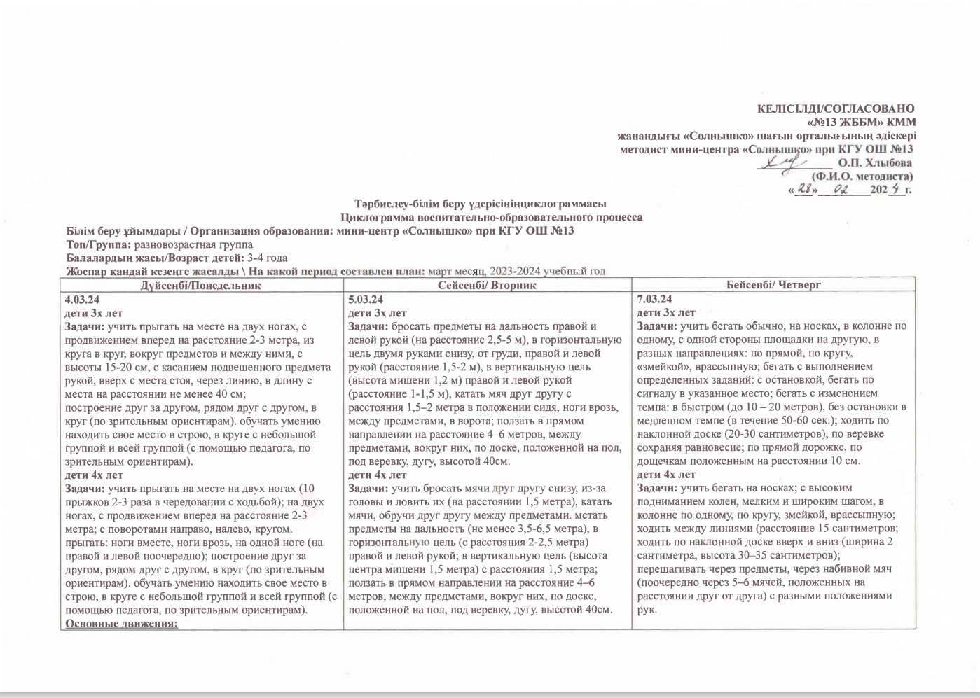

|  |  |  |
| --- | --- | --- |
| **Общеразвивающие упражнения**  Собирать пальцами ног веревку; захватывать стопами и перекладывать с места на место мешочки с песком. Переступать приставным шагом в сторону, опираясь пятками о палку, канат, носками о пол. Стоя, захватывать пальцами ног платочки и другие мелкие предметы и перекладывать их на другое место. Вращение стопами ног. Поочередно поднимать ноги, согнутые в колене.  **Подвижные игры** **«Лиса в курятнике»**  **Цель:** Развивать у детей ловкость и умение выполнять движение по сигналу, упражнять в беге с увертыванием, в ловле, в лазании, прыжках в глубину.  **Индивидуальная работа**  Оленникова Валерия, Олейников Андрей  Повторение упражнений бегать обычно, на носках, в колонне по одному, с одной стороны площадки на другую, в разных направлениях: по прямой, по кругу, «змейкой», врассыпную; бегать с выполнением определенных заданий: с остановкой, бегать по сигналу в указанное место. | Катание, бросание, ловля, ползание, лазание  **Общеразвивающие упражнения**  поднимать руки вперед, в стороны, вверх (одновременно, поочередно), отводить руки за спину из положений: руки вниз, руки на пояс, руки перед грудью; размахивать руками вперед – назад; выполнять круговые движения руками, согнутыми в локтях; в положениях руки в стороны, вперед сжимать и разжимать кисти, вращать их, сводить и разводить пальцы, вытягивать их.  **Подвижные игры** **«Подбрось - поймай»**  **Цель:** учить детей подбрасывать мяч вверх, и ловить его двумя руками, не прижимая к груди. Развивать координацию движений, глазомер.  **Индивидуальная работа**  Олейников Сергей, Клинюшин Дмитрий  Повторение упражнений построение друг за другом, рядом друг с другом, в круг (по зрительным ориентирам). обучать умению находить свое место в строю. | **Общеразвивающие упражнения**  поворачиваться в стороны, держа руки на поясе, разводя их в стороны (рывком и плавно).  наклоняться влево, вправо, вперед, откидываться назад, подниматься на носки и стоять. Выставлять поочередно ноги вперед на пятку, потом на носок, делать притопы. Делать подряд 4–5 полуприседаний. Приседать, держа руки на поясе, отводя руки в стороны, разводя их в стороны из положения вперед.  **Подвижные игры** **«Бездомный заяц»**  **Цель:** развивать у детей ориентировку в пространстве. Упражнять в быстром беге.  **Индивидуальная работа**  Оспанов Ануар  Повторение упражнений собирать пальцами ног веревку; захватывать стопами и перекладывать с места на место мешочки с песком; переступать приставным шагом в сторону, опираясь пятками о палку, канат, носками о пол. |

|  |  |  |
| --- | --- | --- |
| **11.03.24**  **дети 3х лет**  **Задачи:** учить ходить обычно, на носках, в разных направлениях: по прямой, по кругу, «змейкой», врассыпную; ходить с выполнением заданий: взявшись за руки, держась за веревку, с остановкой, приседанием, поворотом, обходить предметы, с перешагиванием через предметы, положенные на пол; ползать в прямом направлении на расстояние 4–6 метров, между предметами, вокруг них, по доске, положенной на пол, под веревку, дугу, высотой 40 см, через туннель.  **дети 4х лет**  **Задачи:** учить ходить на пятках, на наружных сторонах стоп, мелким и широким шагом, в колонне по одному, в чередовании с бегом, прыжками, с изменением направления, темпа, координация движений рук и ног; ползать в прямом направлении на расстояние 4–6 метров, между предметами, вокруг них, по доске, положенной на пол, под веревку, дугу, высотой 40 см, через туннель.  **Основные движения:**  Ходьба, ползание, лазание  **Общеразвивающие упражнения**  Сгибать ногу в колене, выпрямлять вперед, снова сгибать и опускать. Оттягивать носки, сгибать стопу. Собирать пальцами ног веревку; захватывать стопами и перекладывать с места на место мешочки с песком. Переступать приставным шагом в сторону, опираясь пятками о палку, канат, носками о пол. ставить руки перед грудью, закладывать их за голову и распрямлять плечи, разводить их в стороны, опускать. Выполнять упражнения с предметами и без предметов.  **Подвижные игры** **«Пастух и стадо»**  **Цель:** закрепление умения играть по правилам игры. Упражнять в ползание на четвереньках по залу.  **Индивидуальная работа**  Әбәл Әлімжан  Повторение упражнений бросать предметы на дальность правой и левой рукой, в горизонтальную цель двумя руками снизу, от груди, правой и левой рукой, в вертикальную цель правой и левой рукой. | **12.03.24**  **дети 3х лет**  **Задачи:** учитьбегать обычно, на носках, в колонне по одному, с одной стороны площадки на другую, бегать с выполнением определенных заданий: с остановкой, бегать по сигналу в указанное место; бегать с изменением темпа: в быстром (до 10 – 20 метров), без остановки в медленном темпе (в течение 50-60 сек.); построение друг за другом, рядом друг с другом, в круг (по зрительным ориентирам); обучать умению находить свое место в строю, в круге с небольшой группой и всей группой.  **дети 4х лет**  **Задачи:** учитьбегать на носках; с высоким подниманием колен, мелким и широким шагом, в колонне по одному, по кругу, змейкой, врассыпную. Бегать с разными заданиями: бег с ускорением и замедлением темпа, со сменой ведущего, в медленном темпе в течение 1-1,5 минут, бегать на 40-50 метров со средней скоростью в чередовании с ходьбой; построение друг за другом, рядом друг с другом, в круг (по зрительным ориентирам); обучать умению находить свое место в строю, в круге с небольшой группой и всей группой (с помощью педагога, по зрительным ориентирам).  **Основные движения:**  Бег, построение, перестроение  **Общеразвивающие упражнения**  Приподнимать обе ноги над полом в упоре сидя; сгибать и выпрямлять, опускать их на пол. В упоре стоя на коленях, прогибать и выгибать спину, поочередно поднимать и опускать прямые ноги; одновременно сгибать и разгибать их. передавать мяч друг другу над головой (назад и вперед), с поворотом в стороны (вправо-влево); поворачивать туловище влево, вправо (из положения сидя); поднимать и опускать ноги, двигать ногами (из положения лежа на спине).  **Подвижные игры** **Ловишки»**  **Цель:** развивать: быстроту реакции, ловкость и сноровку, учить играть в коллективе, соблюдая правила игры.  **Индивидуальная работа**  Полякова Евгения  Повторение упражнений ползать в прямом направлении, между предметами, вокруг них, под дугу, через туннель. | **14.03.24**  **дети 3х лет**  **Задачи:** учить прыгать на месте на двух ногах, с продвижением вперед на расстояние 2-3 метра, из круга в круг, вокруг предметов и между ними, с высоты 15-20 см, с касанием подвешенного предмета рукой, вверх с места стоя, через линию, в длину с места на расстоянии не менее 40 см;  ходить по веревке боковым приставным шагом, сохраняя равновесие; по прямой дорожке, по дощечкам, положенным на расстоянии 10 см, одна от другой.  **дети 4х лет**  **Задачи:** учить прыгать на месте на двух ногах, с продвижением вперед на расстояние 2-3 метра, из круга в круг, вокруг предметов и между ними, с высоты 15-20 см, с касанием подвешенного предмета рукой, вверх с места стоя, через линию, в длину с места на расстоянии не менее 40 см;  ходить по веревке, по гимнастической скамейке, (с перешагиванием предметов, повороты с мешочком на голове, руки в стороны); перешагивать через предметы, через набивной мяч (поочередно через 5–6 мячей, положенных на расстоянии друг от друга) с разными положениями рук.  **Основные движения:**  Прыжки, упражнения в равновесии  **Самостоятельная двигательная активность.**  Развивать самостоятельность, активность и творчество детей в процессе выполнении движений. Поощрять самостоятельные игры с колясками, автомобилями, велосипедами, мячами, шарами. Развивать навыки лазания, ползания; упражнять ловкость и быстроту в выразительном выполнении движений.  **Подвижные игры** **«Зайцы и волк»**  **Цель:** Развивать у детей умение выполнять движения по сигналу, упражнять в беге, в прыжках на обеих ногах, в приседании, ловле.  **Индивидуальная работа**  Олейников Сергей,  Повторение упражнений бегать обычно, на носках, с одной стороны площадки на другую, бегать с выполнением определенных заданий: с остановкой, бегать по сигналу в указанное место; бегать с изменением темпа. |

|  |  |  |
| --- | --- | --- |
| **18.03.24**  **дети 3х лет**  **Задачи:** учить бросать предметы на дальность правой и левой рукой (на расстояние 2,5-5 м), в горизонтальную цель двумя руками снизу, от груди, правой и левой рукой (расстояние 1,5-2 м), в вертикальную цель (высота мишени 1,2 м) правой и левой рукой (расстояние 1-1,5 м). Катать мяч друг другу с расстояния 1,5–2 метра в положении сидя, ноги врозь, между предметами, в ворота; бегать с выполнением определенных заданий: с остановкой, бегать по сигналу в указанное место; бегать с изменением темпа: в быстром (до 10 – 20 метров), без остановки в медленном темпе (в течение 50-60 сек.).  **дети 4х лет**  **Задачи:** учить бросать предметы на дальность правой и левой рукой (на расстояние 2,5-5 м), в горизонтальную цель двумя руками снизу, от груди, правой и левой рукой (расстояние 1,5-2 м), в вертикальную цель (высота мишени 1,2 м) правой и левой рукой (расстояние 1-1,5 м). Катать мяч друг другу с расстояния 1,5–2 метра в положении сидя, ноги врозь, между предметами, в ворота; бегать с выполнением определенных заданий: с остановкой, бегать по сигналу в указанное место; бегать на носках; с высоким подниманием колен, мелким и широким шагом, в колонне по одному, по кругу, змейкой, врассыпную; бег с ускорением и замедлением темпа, со сменой ведущего, в медленном темпе в течение 1-1,5 минут, бегать на 40-50 метров со средней скоростью в чередовании с ходьбой.  **Основные движения:**  Катание, бросание, ловля, бег  **Музыкально-ритмические движения**  Ритмические упражнения. Выполнять знакомые, ранее выученные упражнения и движения под сопровождение музыки.  **Подвижные игры** **«Лошадки»**  **Цель:** развивать у детей умение действовать по сигналу, согласовывать движения друг с другом, упражнять в беге, ходьбе.  **Индивидуальная работа**  Клинюшин Дмитрий  Повторение упражнений приподнимать обе ноги над полом в упоре сидя; сгибать и выпрямлять, опускать их на пол; в упоре стоя на коленях, прогибать и выгибать спину, поочередно поднимать и опускать прямые ноги; одновременно сгибать и разгибать их. | **19.03.24**  **дети 3х лет**  **Задачи:** учить прыгать на месте на двух ногах, с продвижением вперед на расстояние 2-3 метра, из круга в круг, вокруг предметов и между ними, с высоты 15-20 см; построение друг за другом, рядом друг с другом, в круг (по зрительным ориентирам). обучать умению находить свое место в строю, в круге всей группой (с помощью педагога, по зрительным ориентирам).  **дети 4х лет**  **Задачи:** учить прыгать на месте на двух ногах (10 прыжков 2-3 раза в чередовании с ходьбой); на двух ногах, с продвижением вперед на расстояние 2-3 метра; с поворотами направо, налево, кругом; прыгать: ноги вместе, ноги врозь, на одной ноге (на правой и левой поочередно); построение друг за другом, рядом друг с другом, в круг (по зрительным ориентирам); обучать умению находить свое место в строю, в круге всей группой (с помощью педагога, по зрительным ориентирам).  **Основные движения:**  Прыжки, построение, перестроение  **Общеразвивающие упражнения**  хлопать руками перед собой или над головой, за спиной; вытягивать руки вперед, в стороны, поворачивать их ладонями вверх, поднимать и опускать кисти, шевелить пальцами, сжимать и разжимать пальцы рук; передавать мяч друг другу над головой (назад и вперед), с поворотом в стороны (вправо-влево); поворачивать туловище влево, вправо (из положения сидя).  **Подвижные игры** **«Зайка серенький умывается»**  **Цель:** учить детей выполнять движения в соответствии с текстом, прыгать на двух ногах с продвижением вперёд, приземляясь на носки полусогнутые ноги. Укреплять мышцы ног. Развивать внимание, координацию движений.  **Индивидуальная работа**  Гарип Арсен, Әбәл Әлімжан  Повторение упражнений прокатывать мяч по направлению к кегле, стараясь сбить её; развивать глазомер, точность броска. Игра «Сбей кеглю» | **21.03.24** |

|  |  |  |
| --- | --- | --- |
| **25.03.24** | **26.03.24**  **дети 3х лет**  **Задачи:** учить бегать обычно, на носках, в колонне по одному, с одной стороны площадки на другую, в разных направлениях: по прямой, по кругу, «змейкой», врассыпную; бегать с выполнением определенных заданий: с остановкой, бегать по сигналу в указанное место; прыгать на месте на двух ногах, с продвижением вперед на расстояние 2-3 метра, из круга в круг, вокруг предметов и между ними, с высоты 15-20 см.  **дети 4х лет**  **Задачи:** учить бегать с разными заданиями: бег с ускорением и замедлением темпа, со сменой ведущего, в медленном темпе в течение 1-1,5 минут, бегать на 40-50 метров со средней скоростью в чередовании с ходьбой; прыгать на месте на двух ногах, с продвижением вперед на расстояние 2-3 метра, из круга в круг, вокруг предметов и между ними, с высоты 15-20 см.  **Основные движения:**  Бег, прыжки  **Общеразвивающие упражнения**  захватывать пальцами ног мешочки с песком сидя, ходить по палке, валику (диаметр 6–8 сантиметров) приставным шагом, поднимать руки вперед, в стороны, вверх (одновременно, поочередно), отводить руки за спину из положений: руки вниз, руки на пояс, руки перед грудью; размахивать руками вперед – назад; выполнять круговые движения руками, согнутыми в локтях.  в положениях руки в стороны, вперед сжимать и разжимать кисти, вращать их, сводить и разводить пальцы, вытягивать их.  **Подвижные игры** **«Цветные автомобили»**  **Цель:** Развивать у детей внимание, умение различать цвета и действовать по зрительному сигналу. Упражнять детей в беге, ходьбе.  **Индивидуальная работа**  Оленникова Валерия  Повторение упражнений подбрасывать мяч вверх, и ловить его двумя руками, не прижимая к груди. | **28.03.24**  **дети 3х лет**  **Задачи:** учить ходить по наклонной доске (20-30 сантиметров), по веревке, боковым приставным шагом, сохраняя равновесие; по прямой дорожке, по дощечкам, положенным на расстоянии 10 см. одна от другой, по ребристой доске; ползать в прямом направлении на расстояние 4–6 метров, между предметами, вокруг них, по доске, положенной на пол, под веревку, дугу, высотой 40 см, влезать на гимнастическую стенку и спускаться (высота 1,5 м).  **дети 4х лет**  **Задачи:** учить ходить между линиями (расстояние 15 сантиметров), по гимнастической скамейке, (с перешагиванием предметов, повороты с мешочком на голове, руки в стороны); перешагивать через мяч (поочередно через 5–6 мячей, положенных на расстоянии друг от друга); ползать в прямом направлении на расстояние 4–6 метров, между предметами, вокруг них, по доске, положенной на пол, под веревку, дугу, высотой 40 см, влезать на гимнастическую стенку и спускаться  (высота 1,5 м).  **Основные движения:**  Упражнения в равновесии, ползание, лазание  **Общеразвивающие упражнения**  Прокатывать вокруг себя мяч, сидя и стоя на коленях. Приподнимать одну ногу и перекладывать под ней предмет из одной руки в другую. Приподнимать обе ноги над полом в упоре сидя; сгибать и выпрямлять, опускать их на пол. В упоре стоя на коленях, прогибать и выгибать спину, поочередно поднимать и опускать прямые ноги; одновременно сгибать и разгибать их. Поворачиваться со спины на живот, держа в вытянутых вверх руках предмет. Приподнимать вытянутые вперед руки, плечи и голову, лежа на животе.  **Подвижные игры** **«Котята и щенята»**  **Цель:** развивать ловкость ориентировку в пространстве. Упражнять в лазанье, беге.  **Индивидуальная работа**  Гарип Арсен  Повторение упражнений лазание по гимнастической лестнице. |

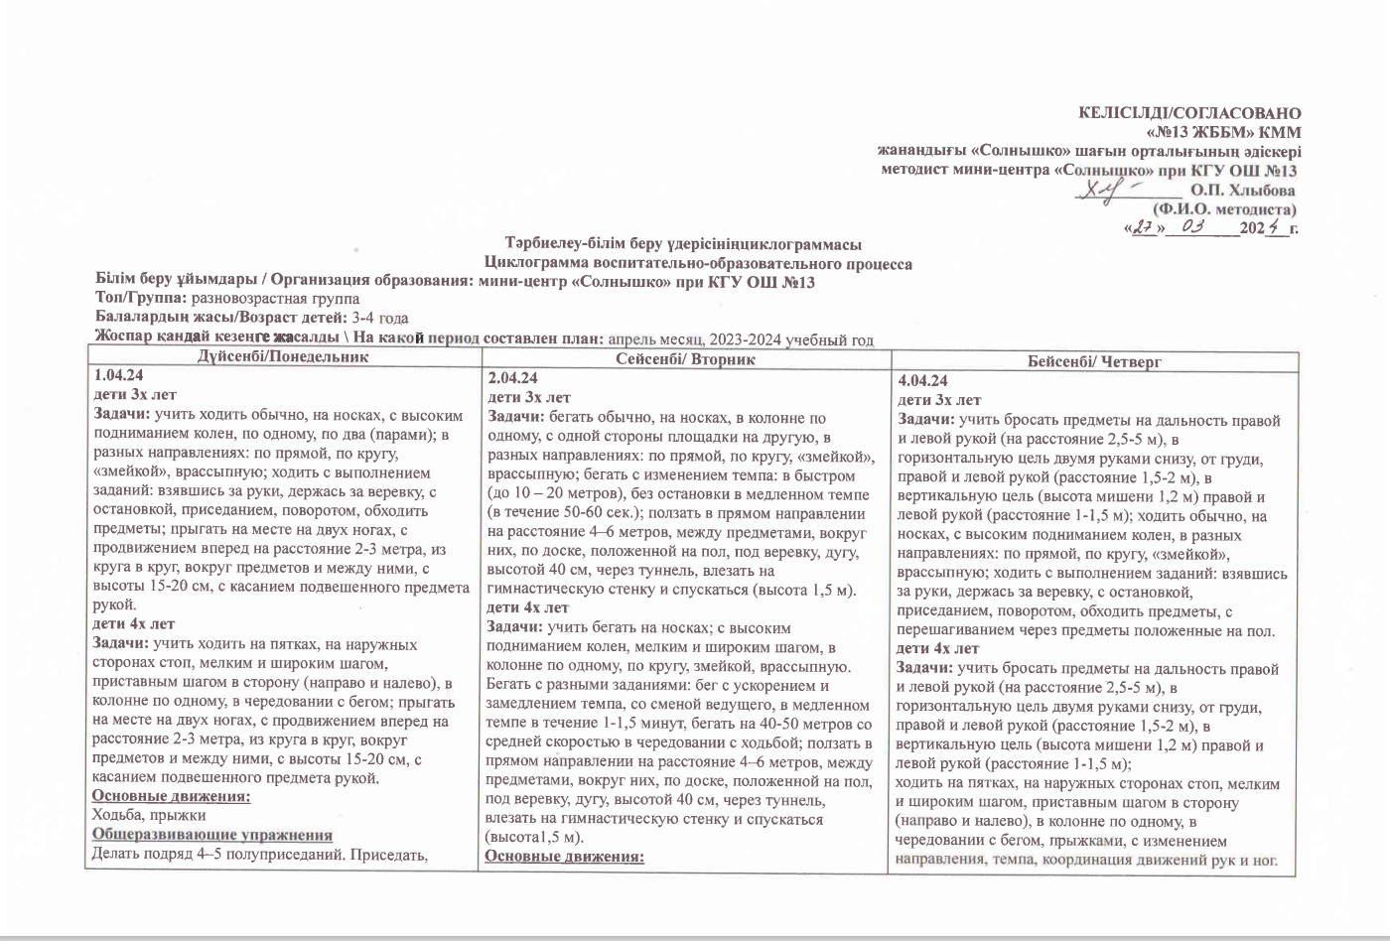

|  |  |  |
| --- | --- | --- |
| держа руки на поясе, отводя руки в стороны, разводя их в стороны из положения вперед. Сгибать ногу в колене, выпрямлять вперед, снова сгибать и опускать. Оттягивать носки, сгибать стопу. Собирать пальцами ног веревку; захватывать стопами и перекладывать с места на место мешочки с песком. Переступать приставным шагом в сторону, опираясь пятками о палку, канат, носками о пол.  **Подвижные игры** **«Зайцы и волк»**  **Цель:** Развивать у детей умение выполнять движения по сигналу, упражнять в беге, в прыжках на обеих ногах, в приседании, ловле.  **Индивидуальная работа**  Оспанов Ануар, Полякова Евгения  Повторение упражнений на ориентировку в пространстве, закрепить навык построения в колонну; пражнять в беге. | Бег, ползание, лазанье  **Музыкально-ритмические движения.**  Выполнять знакомые, разученные ранее упражнения и цикличные движения под музыку.  **Подвижные игры** **«Самолеты»**  **Цель:** Развивать у детей ориентировку в пространстве, закрепить навык построения в колонну. Упражнять в беге.  **Индивидуальная работа**  Оленникова Валерия,  Повторение упражнений прыгать на месте на двух ногах, с продвижением вперед на расстояние 2-3 метра, из круга в круг. | **Основные движения:**  Катание, бросание, ловля, ходьба  **Общеразвивающие упражнения**  поднимать руки вперед, в стороны, вверх (одновременно, поочередно), отводить руки за спину из положений: руки вниз, руки на пояс, руки перед грудью; размахивать руками вперед – назад; выполнять круговые движения руками, согнутыми в локтях, в положениях руки в стороны, вперед сжимать и разжимать кисти, вращать их, сводить и разводить пальцы, вытягивать их.  **Подвижные игры** **«Мяч через сетку**»  **Цель:** учить детей бросать мяч через сетку друг другу, двумя руками снизу, или из-за головы. Развивать точность броска, координацию движений, глазомер.  **Индивидуальная работа**  Олейников Сергей, Олейников Андрей, Әбәл Әлімжан  Повторение упражнений в беге, ходьбе. Игра Цветные автомобили»: умение различать цвета и действовать по зрительному сигналу. |

|  |  |  |
| --- | --- | --- |
| **8.04.24**  **дети 3х лет**  **Задачи:** учить ходить по наклонной доске (20-30 сантиметров), по веревке боковым приставным шагом, сохраняя равновесие; по прямой дорожке, по дощечкам, положенным на расстоянии 10 см; бросать предметы на дальность правой и левой рукой (на расстояние 2,5-5 м), катать мяч друг другу с расстояния 1,5–2 метра в положении сидя, ноги врозь, между предметами, в ворота, бросать мяч вверх, вниз об пол (землю), ловить его.  **дети 4х лет**  **Задачи:** учить ходить по веревке, (с перешагиванием предметов, повороты с мешочком на голове, руки в стороны); перешагивать через предметы, через набивной мяч (поочередно через 5–6 мячей, положенных на расстоянии друг от друга) с разными положениями рук; катать мяч друг другу с расстояния 1,5–2 метра в положении сидя, ноги врозь, между предметами, в ворота, бросать мяч вверх, вниз об пол (землю), ловить его.  **Основные движения:**  Упражнения в равновесии, катание, бросание, ловля  **Общеразвивающие упражнения**  подниматься на носки и стоять. Выставлять поочередно ноги вперед на пятку, потом на носок, делать притопы. Делать подряд 4–5 полуприседаний. Приседать, держа руки на поясе, отводя руки в стороны, разводя их в стороны из положения вперед. Сгибать ногу в колене, выпрямлять вперед, снова сгибать и опускать. Оттягивать носки, сгибать стопу. Собирать пальцами ног веревку; захватывать стопами и перекладывать с места на место мешочки с песком.  **Подвижные игры** **«Подбрось - поймай»**  **Цель:** учить детей подбрасывать мяч вверх, и ловить его двумя руками, не прижимая к груди. Развивать координацию движений, глазомер.  **Индивидуальная работа**  Олейников Сергей,  Повторение упражнений в беге, в прыжках на обеих ногах, в приседании, ловле. | **9.04.24**  **дети 3х лет**  **Задачи:** ползать в прямом направлении на расстояние 4–6 метров, между предметами, вокруг них, по доске, положенной на пол, под веревку, дугу, высотой 40 см, через туннель; влезать на гимнастическую стенку и спускаться (высота 1,5 м); построение друг за другом, рядом друг с другом, в круг (по зрительным ориентирам). обучать умению находить свое место в строю, в круге с небольшой группой и всей группой (с помощью педагога, по зрительным ориентирам).  **дети 4х лет**  **Задачи:** учить ползать на четвереньках по прямой на расстояние до 10 метров между предметами, по горизонтальной доске, по гимнастической скамейке на животе, подтягиваясь руками; ползать на четвереньках, опираясь на стопы и ладони, подлезать под веревку, поднятую на высоту 50 сантиметров правым и левым боком вперед; построение друг за другом, рядом друг с другом, в круг (по зрительным ориентирам). обучать умению находить свое место в строю, в круге с небольшой группой и всей группой (с помощью педагога, по зрительным ориентирам).  **Основные движения:**  Ползание, лазанье, построение перестроение  **Музыкально-ритмические движения.**  Выполнять знакомые, разученные ранее упражнения и цикличные движения под музыку.  **Подвижные игры** **«Пастух и стадо»**  **Цель:** закрепление умения играть по правилам игры. Упражнять в ползание на четвереньках по залу.  **Индивидуальная работа**  Оленникова Валерия, Клинюшин Дмитрий  Повторение упражнений прыгать на двух ногах с продвижением вперёд, приземляясь на носки полусогнутые ноги. | **11.04.24**  **дети 3х лет**  **Задачи:** учить прыгать на месте на двух ногах, с продвижением вперед на расстояние 2-3 метра, из круга в круг, вокруг предметов и между ними, с высоты 15-20 см; ходить обычно, на носках, с высоким подниманием колен, по одному, по два (парами); в разных направлениях: по прямой, по кругу, «змейкой», врассыпную; ходить с выполнением заданий: держась за веревку, с остановкой, приседанием, поворотом, обходить предметы, с перешагиванием через предметы, положенные на пол, медленно кружиться в обе стороны.  **дети 4х лет**  **Задачи:** учить прыгать на месте на двух ногах, с продвижением вперед на расстояние 2-3 метра, из круга в круг, вокруг предметов и между ними, с высоты 15-20 см; ходить обычно, на носках, с высоким подниманием колен, по одному, по два (парами); ходить на пятках, на наружных сторонах стоп, мелким и широким шагом, приставным шагом в сторону (направо и налево), в колонне по одному, в чередовании с бегом, прыжками, с изменением направления, темпа, координация движений рук и ног.  **Основные движения:**  Прыжки, ходьба  **Общеразвивающие упражнения**  ставить руки перед грудью, закладывать их за голову и распрямлять плечи, разводить их в стороны, опускать. Выполнять упражнения с предметами и без предметов, переступать приставным шагом в сторону, опираясь пятками о палку, канат, носками о пол. Стоя, захватывать пальцами ног платочки и другие мелкие предметы и перекладывать их на другое место. Вращение стопами ног. Поочередно поднимать ноги, согнутые в колене.  **Подвижные игры** **«Лиса в курятнике»**  **Цель:** Развивать у детей ловкость и умение выполнять движение по сигналу, упражнять в беге с увертыванием, в ловле, в лазании, прыжках в глубину.  **Индивидуальная работа**  Оспанов Ануар  Повторение упражнений ползать на четвереньках по прямой между предметами, по гимнастической скамейке на животе, подтягиваясь руками; ползать на четвереньках, опираясь на стопы и ладони, подлезать под веревку. |
| **15.04.24**  **дети 3х лет**  **Задачи:** учить построению друг за другом, рядом друг с другом, в круг (по зрительным ориентирам). обучать умению находить свое место в строю (с помощью педагога, по зрительным ориентирам); ходить по наклонной доске (20-30 сантиметров), по веревке сохраняя равновесие; по прямой дорожке, по дощечкам положенным на расстоянии 10 см. одна от другой.  **дети 4х лет**  **Задачи:** учить построению друг за другом, рядом друг с другом, в круг (по зрительным ориентирам). обучать умению находить свое место в строю (с помощью педагога, по зрительным ориентирам); ходить по наклонной доске вверх и вниз (ширина 2 сантиметра, высота 30–35 сантиметров); перешагивать через предметы, через набивной мяч (поочередно через 5–6 мячей, положенных на расстоянии друг от друга) с разными положениями рук.  **Основные движения:**  Построение перестроение, упражнения в равновесии  **Общеразвивающие упражнения**  Наклоняться вперед, доставать пальцами носки ног, класть и поднимать предметы. Прокатывать вокруг себя мяч, сидя и стоя на коленях. Приподнимать одну ногу и перекладывать под ней предмет из одной руки в другую. Приподнимать обе ноги над полом в упоре сидя; сгибать и выпрямлять, опускать их на пол. В упоре стоя на коленях, прогибать и выгибать спину, поочередно поднимать и опускать прямые ноги; одновременно сгибать и разгибать их. Поворачиваться со спины на живот, держа в вытянутых вверх руках предмет.  **Подвижные игры** **«Кто ушёл»**  **Цель:** учить детей угадывать тех детей, которые уходят. Развивать память, внимание.  **Индивидуальная работа**  Клинюшин Дмитрий  Повторение упражнений в ползание на четвереньках по залу. | **16.04.24**  **дети 3х лет**  **Задачи:** учить бросать предметы на дальность правой и левой рукой (на расстояние 2,5-5 м), в горизонтальную цель двумя руками снизу, от груди, правой и левой рукой (расстояние 1,5-2 м), в вертикальную цель (высота мишени 1,2 м) правой и левой рукой (расстояние 1-1,5 м). Катать мяч друг другу с расстояния 1,5–2 метра в положении сидя, ноги врозь, между предметами, в ворота; бросать мяч вверх, вниз об пол (землю), ловить его; прыгать на месте на двух ногах, с продвижением вперед на расстояние 2-3 метра, из круга в круг, вокруг предметов и между ними, с высоты 15-20 см, с касанием подвешенного предмета рукой.  **дети 4х лет**  **Задачи:** учить катать мячи, обручи друг другу между предметами. метать предметы на дальность (не менее 3,5-6,5 метра; бросать мячи друг другу снизу, из-за головы и ловить их (на расстоянии 1,5 метра), перебрасывать мячи двумя руками и одной рукой из-за головы через препятствия (с расстояния 2 метра); мяч вверх и ловить его двумя руками (3-4 раза подряд); прыгать на месте на двух ногах, с продвижением вперед на расстояние 2-3 метра, из круга в круг, вокруг предметов и между ними, с высоты 15-20 см, с касанием подвешенного предмета рукой.  **Основные движения:**  Катание, бросание, ловля, прыжки  **Самостоятельная двигательная активность.**  Регулировать физическую нагрузку на организм с учетом возрастных и индивидуальных особенностей детей.  **Подвижные игры** **«Сбей кеглю»**  **Цель:** учить детей прокатывать мяч по направлению к кегле, стараясь сбить её. Развивать глазомер, точность броска.  **Индивидуальная работа**  Олейников Сергей, Олейников Андрей,  Әбәл Әлімжан, Гарип Арсен  Повторение упражнений в лазание по гимнастической лестнице. Игра «Перелет птиц»: развивать реакцию на словесные сигналы. | **18.04.24**  **дети 3х лет**  **Задачи:** учить ходить обычно, на носках, с высоким подниманием колен, по одному, по два (парами); держась за веревку, с остановкой, приседанием, поворотом, обходить предметы, с перешагиванием через предметы положенные на пол, медленно кружиться в обе стороны; бегать обычно, на носках, в колонне по одному, с одной стороны площадки на другую, в разных направлениях: по прямой, по кругу, «змейкой», врассыпную; бегать с выполнением определенных заданий: с остановкой, бегать по сигналу в указанное место; бегать с изменением темпа: в быстром (до 10 – 20 метров), без остановки в медленном темпе (в течение 50-60 сек.).  **дети 4х лет**  **Задачи:** учить ходить на пятках, на наружных сторонах стоп, мелким и широким шагом, приставным шагом в сторону (направо и налево), в колонне по одному, в чередовании с бегом, прыжками, с изменением направления, темпа, координация движений рук и ног; бегать на носках; с высоким подниманием колен, мелким и широким шагом, в колонне по одному, по кругу, змейкой, врассыпную. Бегать с разными заданиями: бег с ускорением и замедлением темпа, со сменой ведущего, в медленном темпе в течение 1-1,5 минут, бегать на 40-50 метров со средней скоростью в чередовании с ходьбой.  **Основные движения:**  Ходьба, бег  **Общеразвивающие упражнения**  Делать подряд 4–5 полуприседаний. Приседать, держа руки на поясе, отводя руки в стороны, разводя их в стороны из положения вперед. Сгибать ногу в колене, выпрямлять вперед, снова сгибать и опускать. Оттягивать носки, сгибать стопу. Собирать пальцами ног веревку; захватывать стопами и перекладывать с места на место мешочки с песком. Переступать приставным шагом в сторону, опираясь пятками о палку, канат, носками о пол. Стоя, захватывать пальцами ног платочки и другие мелкие предметы и перекладывать их на другое место.  **Подвижные игры** **«У медведя во бору»**  **Цель:** Развивать у детей выдержку, умение выполнять движения по сигналу, навык коллективного движения. Упражнять в беге по определенному направлению, с увертыванием.  **Индивидуальная работа**  Олейников Андрей  Повторение упражнений подбрасывать мяч вверх, и ловить его двумя руками, не прижимая к груди. |
| **22.04.24**  **дети 3х лет**  **Задачи:** учить ползать в прямом направлении на расстояние 4–6 метров, между предметами, вокруг них, по доске, положенной на пол, под веревку, дугу, высотой 40 см, по наклонному модулю, через туннель; лазать по лестнице, влезать на гимнастическую стенку и спускаться (высота 1,5 м); прыгать на месте на двух ногах, с продвижением вперед на расстояние 2-3 метра, из круга в круг, вокруг предметов и между ними, с высоты 15-20 см.  **дети 4х лет**  **Задачи:** учить ползать на четвереньках по прямой на расстояние до 10 метров между предметами, по горизонтальной доске, по гимнастической скамейке на животе, подтягиваясь руками; ползать на четвереньках, опираясь на стопы и ладони, подлезать под веревку, поднятую на высоту 50 сантиметров правым и левым боком вперед; прыгать на месте на двух ногах, с продвижением вперед на расстояние 2-3 метра, из круга в круг, вокруг предметов и между ними, с высоты 15-20 см.  **Основные движения:**  Ползание, лазанье, прыжки  **Общеразвивающие упражнения**  поворачиваться в стороны, держа руки на поясе, разводя их в стороны (рывком и плавно).  наклоняться влево, вправо, вперед, откидываться назад; стоя, ноги вместе (и врозь), наклоняться вперед, доставать пальцами носки ног, класть и поднимать предметы. Прокатывать вокруг себя мяч, сидя и стоя на коленях. Приподнимать одну ногу и перекладывать под ней предмет из одной руки в другую.  **Подвижные игры** **«Котята и щенята»**  **Цель:** развивать ловкость ориентировку в пространстве. Упражнять в лазанье, беге.  **Индивидуальная работа**  Әбәл Әлімжан  Повторение упражнений ходить на пятках, на наружных сторонах стоп, мелким и широким шагом, приставным шагом в сторону (направо и налево), в чередовании с бегом, прыжками, с изменением направления. | **23.04.24**  **дети 3х лет**  **Задачи:** учить построению друг за другом, рядом друг с другом, в круг (по зрительным ориентирам). обучать умению находить свое место в строю, в круге с небольшой группой и всей группой (с помощью педагога, по зрительным ориентирам); ходить по веревке приставным шагом, сохраняя равновесие; по прямой дорожке, по дощечкам, положенным на расстоянии 10 см. одна от другой, по ребристой доске.  **дети 4х лет**  **Задачи:** учить построению друг за другом, рядом друг с другом, в круг (по зрительным ориентирам). обучать умению находить свое место в строю, в круге с небольшой группой и всей группой (с помощью педагога, по зрительным ориентирам); ходить между линиями (расстояние 15 сантиметров), по веревке, по гимнастической скамейке, (с перешагиванием предметов, повороты с мешочком на голове, руки в стороны).  **Основные движения:**  Построение, перестроение, упражнение в равновесии  **Общеразвивающие упражнения**  Подниматься на носки и стоять. Выставлять поочередно ноги вперед на пятку, потом на носок, делать притопы. Делать подряд 4–5 полуприседаний. Приседать, держа руки на поясе, отводя руки в стороны, разводя их в стороны из положения вперед. Сгибать ногу в колене, выпрямлять вперед, снова сгибать и опускать. Оттягивать носки, сгибать стопу. Собирать пальцами ног веревку; захватывать стопами и перекладывать с места на место мешочки с песком.  **Подвижные игры** **«Найди и промолчи»**  **Цель:** учить детей искать спрятанный предмет, при нахождении его не показывать вида что нашёл, а сказать на ухо об этом воспитателю. Развивать выдержку, внимание.  **Индивидуальная работа**  Полякова Евгения  Повторение упражнений поворачиваться в стороны, держа руки на поясе, разводя их в стороны (рывком и плавно); наклоняться влево, вправо, вперед, откидываться назад; стоя, ноги вместе (и врозь), наклоняться вперед, доставать пальцами носки ног, класть и поднимать предметы. | **25.04.24**  **дети 3х лет**  **Задачи:** учить бросать предметы на дальность правой и левой рукой (на расстояние 2,5-5 м), в горизонтальную цель двумя руками снизу, от груди, правой и левой рукой (расстояние 1,5-2 м), в вертикальную цель (высота мишени 1,2 м) правой и левой рукой (расстояние 1-1,5 м). Катать мяч друг другу с расстояния 1,5–2 метра в положении сидя, ноги врозь, между предметами, в ворота; прыгать на месте на двух ногах, с продвижением вперед на расстояние 2-3 метра, из круга в круг, вокруг предметов и между ними, с высоты 15-20 см, с касанием подвешенного предмета рукой, вверх с места стоя, через линию, в длину с места на расстоянии не менее 40 см.  **дети 4х лет**  **Задачи:** учить катать мячи, обручи друг другу между предметами. метать предметы на дальность (не менее 3,5-6,5 метра), в горизонтальную цель (с расстояния 2-2,5 метра) правой и левой рукой; в вертикальную цель (высота центра мишени 1,5 метра) с расстояния 1,5 метра; бросать мячи друг другу снизу, из-за головы и ловить их (на расстоянии 1,5 метра); прыгать на месте на двух ногах, с продвижением вперед на расстояние 2-3 метра, из круга в круг, вокруг предметов и между ними, с высоты 15-20 см, с касанием подвешенного предмета рукой, вверх с места стоя, через линию, в длину с места на расстоянии не менее 40 см.  **Основные движения:**  Катание, бросание, ловля, прыжки  **Музыкально-ритмические движения.**  Выполнять знакомые, разученные ранее упражнения и цикличные движения под музыку.  **Подвижные игры** **«Лошадки»**  **Цель:** развивать у детей умение действовать по сигналу, согласовывать движения друг с другом, упражнять в беге, ходьбе.  **Индивидуальная работа**  Гарип Арсен  Повторение упражнений ходить по веревке приставным шагом, сохраняя равновесие; по прямой дорожке, по дощечкам, положенным на расстоянии 10 см. одна от другой, по ребристой доске. |
| **29.04.24**  **дети 3х лет**  **Задачи:** учить ходить по наклонной доске (20-30 сантиметров), по веревке сохраняя равновесие; по прямой дорожке, по дощечкам положенным на расстоянии 10 см; бегать обычно, на носках, в колонне по одному, с одной стороны площадки на другую, в разных направлениях: по прямой, по кругу, «змейкой», врассыпную; бегать с выполнением определенных заданий: с остановкой, бегать по сигналу в указанное место; бегать с изменением темпа: в быстром (до 10 – 20 метров), без остановки в медленном темпе (в течение 50-60 сек.).  **дети 4х лет**  **Задачи:** учить ходить между линиями (расстояние 15 сантиметров), по веревке (с перешагиванием предметов, повороты с мешочком на голове, руки в стороны); перешагивать через предметы, через набивной мяч (поочередно через 5–6 мячей, положенных на расстоянии друг от друга) с разными положениями рук; бегать на носках; с высоким подниманием колен, мелким и широким шагом, в колонне по одному, по кругу, змейкой, врассыпную. Бегать с разными заданиями: бег с ускорением и замедлением темпа.  **Основные движения:**  Упражнение в равновесии, бег  **Самостоятельная двигательная активность.**  Игры детей с мячами, обручами, игрушками-двигателями, побуждать к использованию физкультурного инвентаря, оборудования, атрибутов для спортивных и подвижных игр.  **Подвижные игры** **«Бездомный заяц»**  **Цель:** развивать у детей ориентировку в пространстве. Упражнять в быстром беге.  **Индивидуальная работа**  Оспанов Ануар  Повторение упражнений прыгать на месте на двух ногах, с продвижением вперед на расстояние 2-3 метра, из круга в круг, вокруг предметов и между ними. | **30.04.24**  **дети 3х лет**  **Задачи:** учить бросать предметы на дальность правой и левой рукой (на расстояние 2,5-5 м), в горизонтальную цель двумя руками снизу, от груди, правой и левой рукой (расстояние 1,5-2 м), в вертикальную цель (высота мишени 1,2 м) правой и левой рукой (расстояние 1-1,5 м);  ходить по наклонной доске (20-30 сантиметров), по веревке, боковым приставным шагом, сохраняя равновесие; по прямой дорожке, по дощечкам.  **дети 4х лет**  **Задачи:** учить бросать мячи друг другу снизу, из-за головы и ловить их (на расстоянии 1,5 метра), перебрасывать мячи двумя руками и одной рукой из-за головы через препятствия (с расстояния 2 метра); мяч вверх и ловить его двумя руками (3-4 раза подряд); перешагивать через предметы, через набивной мяч (поочередно через 5–6 мячей, положенных на расстоянии друг от друга) с разными положениями рук.  **Основные движения:**  Катание, бросание, ловля, упражнение в равновесии  **Общеразвивающие упражнения**  Подниматься на носки и стоять. Выставлять поочередно ноги вперед на пятку, потом на носок, делать притопы. Делать подряд 4–5 полуприседаний. Приседать, держа руки на поясе, отводя руки в стороны, разводя их в стороны из положения вперед. Сгибать ногу в колене, выпрямлять вперед, снова сгибать и опускать. Оттягивать носки, сгибать стопу. Собирать пальцами ног веревку; захватывать стопами и перекладывать с места на место мешочки с песком.  **Подвижные игры** **«Найди, где спрятано»**  **Цель:** учить детей ходить по всему залу, ища спрятанный предмет. Развивать внимание выдержку.  **Индивидуальная работа**  Полякова Евгения  Повторение упражнений прыгать на месте на двух ногах, с продвижением вперед на расстояние 2-3 метра, из круга в круг, вокруг предметов и между ними. |  |

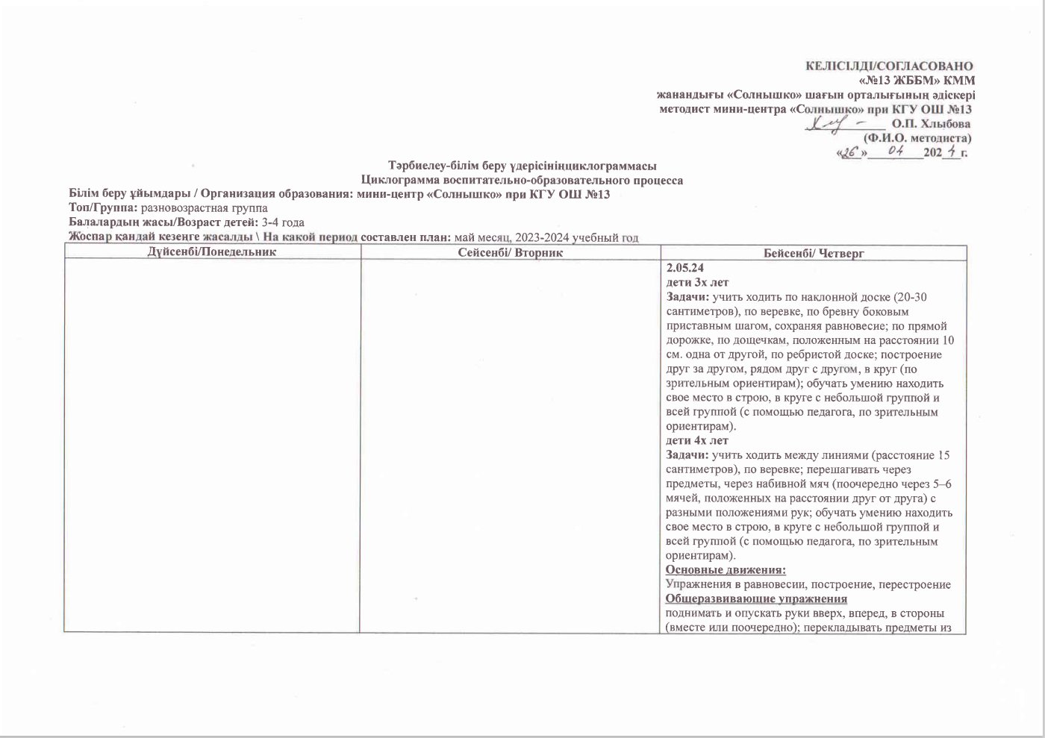

|  |  |  |
| --- | --- | --- |
|  |  | одной руки в другую перед собой, за спиной, над головой; хлопать руками перед собой или над головой, за спиной; вытягивать руки вперед, в стороны, поворачивать их ладонями вверх, поднимать и опускать кисти, шевелить пальцами, сжимать и разжимать пальцы рук.  **Подвижные игры «Кто ушёл»**  **Цель:** учить детей угадывать тех детей, которые уходят. Развивать память, внимание.  **Индивидуальная работа**  Оленникова Валерия,  Повторение упражнений в лазание по гимнастической лестнице. |

|  |  |  |
| --- | --- | --- |
| **6.05.24**  **дети 3х лет**  **Задачи:** учить прыгать на месте на двух ногах, с продвижением вперед на расстояние 2-3 метра, из круга в круг, вокруг предметов и между ними, с высоты 15-20 см, с касанием подвешенного предмета рукой, вверх с места стоя, через линию, в длину с места на расстоянии не менее 40 см; ходить обычно, на носках, с высоким подниманием колен, по одному, по два (парами); в разных направлениях: по прямой, по кругу, «змейкой», врассыпную; медленно кружиться в обе стороны.  **дети 4х лет**  **Задачи:**учить прыгать на месте на двух ногах, с продвижением вперед на расстояние 2-3 метра, из круга в круг, вокруг предметов и между ними, с высоты 15-20 см, с касанием подвешенного предмета рукой, вверх с места стоя, через линию, в длину с места на расстоянии не менее 40 см; ходить на пятках, на наружных сторонах стоп, мелким и широким шагом, приставным шагом в сторону (направо и налево), в колонне по одному, в чередовании с бегом, прыжками, с изменением направления, темпа, координация движений рук и ног.  **Основные движения:**  Прыжки, ходьба  **Общеразвивающие упражнения**  передавать мяч друг другу над головой (назад и вперед), с поворотом в стороны (вправо-влево);  поворачивать туловище влево, вправо (из положения сидя); поднимать и опускать ноги, двигать ногами (из положения лежа на спине); сгибать и разгибать ноги (поочередно и вместе), поворачиваться со спины на живот и обратно; прогибаться, приподнимая плечи, разводя руки в стороны (из положения лежа на животе).  **Подвижные игры**  **«Зайцы и волк»**  **Цель:** Развивать у детей умение выполнять движения по сигналу, упражнять в беге, в прыжках на обеих ногах, в приседании, ловле.  **Индивидуальная работа**  Оспанов Ануар  Повторение упражнений ходить между линиями (расстояние 15 сантиметров), по веревке; перешагивать через предметы, через набивной мяч. | **7.05.24** | **9.05.24** |
| **13.05.24**  **дети 3х лет**  **Задачи:** учить построению друг за другом, рядом друг с другом, в круг (по зрительным ориентирам). обучать умению находить свое место в строю, в круге с небольшой группой и всей группой (с помощью педагога, по зрительным ориентирам);  бегать обычно, на носках, в колонне по одному, с одной стороны площадки на другую, в разных направлениях: по прямой, по кругу, «змейкой», врассыпную.  **дети 4х лет**  **Задачи:** учить построению друг за другом, рядом друг с другом, в круг (по зрительным ориентирам). обучать умению находить свое место в строю, в круге с небольшой группой и всей группой (с помощью педагога, по зрительным ориентирам);  бегать на носках; с высоким подниманием колен, мелким и широким шагом, в колонне по одному, по кругу, змейкой, врассыпную. Бегать с разными заданиями: бег с ускорением и замедлением темпа, со сменой ведущего, в медленном темпе в течение 1-1,5 минут, бегать на 40-50 метров со средней скоростью в чередовании с ходьбой.  **Основные движения:**  Построение, перестроение, бег  **Общеразвивающие упражнения**  поднимать руки вперед, в стороны, вверх (одновременно, поочередно), отводить руки за спину из положений: руки вниз, руки на пояс, руки перед грудью; размахивать руками вперед – назад; выполнять круговые движения руками, согнутыми в локтях; в положениях руки в стороны, вперед сжимать и разжимать кисти, вращать их, сводить и разводить пальцы, вытягивать их.  **Подвижные игры «Цветные автомобили»**  **Цель:** Развивать у детей внимание, умение различать цвета и действовать по зрительному сигналу. Упражнять детей в беге, ходьбе.  **Индивидуальная работа**  Оленникова Валерия, Олейников Андрей  Повторение упражнений бросать мячи друг другу снизу, из-за головы и ловить их. | **14.05.24**  **дети 3х лет**  **Задачи:** учить бросать предметы на дальность правой и левой рукой (на расстояние 2,5-5 м), в вертикальную цель (высота мишени 1,2 м) правой и левой рукой (расстояние 1-1,5 м), катать мяч друг другу с расстояния 1,5–2 метра в положении сидя, ноги врозь, между предметами, в ворота; ходить обычно, на носках, с высоким подниманием колен, по одному, по два (парами); в разных направлениях: по прямой, по кругу, «змейкой», врассыпную; ходить с выполнением заданий: приседанием, поворотом, обходить предметы, с перешагиванием через предметы положенные на пол.  **дети 4х лет**  **Задачи:** учить бросать мячи друг другу снизу, из-за головы и ловить их (на расстоянии 1,5 метра), перебрасывать мячи двумя руками и одной рукой из-за головы через препятствия (с расстояния 2 метра); катать мячи, обручи друг другу между предметами. метать предметы на дальность (не менее 3,5-6,5 метра); ходить обычно, на носках, с высоким подниманием колен, по одному, по два (парами); в разных направлениях: по прямой, по кругу, «змейкой», врассыпную; ходить с выполнением заданий: приседанием, поворотом, обходить предметы, с перешагиванием через предметы положенные на пол.  **Основные движения:**  Катание, бросание, ловля, ходьба  **Общеразвивающие упражнения**  ставить руки перед грудью, закладывать их за голову и распрямлять плечи, разводить их в стороны, опускать, выполнять упражнения с предметами и без предметов; поворачиваться в стороны, держа руки на поясе, разводя их в стороны (рывком и плавно).  наклоняться влево, вправо, вперед, откидываться назад; стоя, ноги вместе (и врозь), наклоняться вперед, доставать пальцами носки ног, класть и поднимать предметы; прокатывать вокруг себя мяч, сидя и стоя на коленях.  **Подвижные игры «Сбей кеглю»**  **Цель:** учить детей прокатывать мяч по направлению к кегле, стараясь сбить её. Развивать глазомер, точность броска.  **Индивидуальная работа**  Полякова Евгения  Повторение упражнений бегать на носках; с высоким подниманием колен, мелким и широким шагом,, по кругу, бегать с разными заданиями: бег с ускорением и замедлением темпа. | **16.05.24**  **дети 3х лет**  **Задачи:** учить ходить по наклонной доске (20-30 сантиметров), по веревке, по бревну боковым приставным шагом, сохраняя равновесие; по прямой дорожке, по дощечкам, положенным на расстоянии 10 см. одна от другой, по ребристой доске; прыгать на месте на двух ногах, с продвижением вперед на расстояние 2-3 метра, из круга в круг, вокруг предметов и между ними, с высоты 15-20 см.  **дети 4х лет**  **Задачи:** учить ходить между линиями (расстояние 15 сантиметров); перешагивать через предметы, через набивной мяч (поочередно через 5–6 мячей, положенных на расстоянии друг от друга) с разными положениями рук; ходить на пятках, на наружных сторонах стоп, мелким и широким шагом, приставным шагом в сторону (направо и налево), в колонне по одному, в чередовании с бегом, прыжками, с изменением направления, темпа, координация движений рук и ног.  **Основные движения:**  Упражнение в равновесии, ходьба  **Самостоятельная двигательная активность.**  Привлекать детей к выполнению упражнений вместе с педагогом, стимулировать интерес к участию в подвижных играх.  **Подвижные игры**  **Индивидуальная работа**  Әбәл Әлімжан  Повторение упражнений выполнять упражнения с предметами и без предметов; поворачиваться в стороны, держа руки на поясе, разводя их в стороны (рывком и плавно); наклоняться влево, вправо, вперед, откидываться назад; стоя, ноги вместе (и врозь), наклоняться вперед, доставать пальцами носки ног. |
| **20.05.24**  **дети 3х лет**  **Задачи:** учить прыгать на месте на двух ногах, с продвижением вперед на расстояние 2-3 метра, из круга в круг, вокруг предметов и между ними, с высоты 15-20 см, с касанием подвешенного предмета рукой, вверх с места стоя, через линию, в длину с места на расстоянии не менее 40 см; ходить по веревке боковым приставным шагом, сохраняя равновесие; по прямой дорожке, по дощечкам положенным на расстоянии 10 см, одна от другой, по ребристой доске.  **дети 4х лет**  **Задачи:** учить прыгать на месте на двух ногах (10 прыжков 2-3 раза в чередовании с ходьбой); на двух ногах, с продвижением вперед на расстояние 2-3 метра; с поворотами направо, налево, кругом; прыгать: ноги вместе, ноги врозь, на одной ноге (на правой и левой поочередно), через 4-5 линий (расстояние между линиями 40-50 сантиметров), свысоты 20-25 сантиметров, в длину с места (не менее 70 см); прыгать с короткой скакалкой; ходить между линиями (расстояние 15 сантиметров), по веревке, по гимнастической скамейке (с перешагиванием предметов, повороты с мешочком на голове, руки в стороны), перешагивать через предметы, с разными положениями рук.  **Основные движения:**  Прыжки, упражнение в равновесии  **Общеразвивающие упражнения**  Приподнимать одну ногу и перекладывать под ней предмет из одной руки в другую. Приподнимать обе ноги над полом в упоре сидя; сгибать и выпрямлять, опускать их на пол. В упоре стоя на коленях, прогибать и выгибать спину, поочередно поднимать и опускать прямые ноги; одновременно сгибать и разгибать их. Поворачиваться со спины на живот, держа в вытянутых вверх руках предмет. Приподнимать вытянутые вперед руки, плечи и голову, лежа на животе.  **Музыкально-ритмические движения.**  Выполнять знакомые, разученные ранее упражнения и цикличные движения под музыку.  **Подвижные игры** **«Лиса в курятнике»**  **Цель:** Развивать у детей ловкость и умение выполнять движение по сигналу, упражнять в беге с увертыванием, в ловле, в лазании, прыжках в глубину.  **Индивидуальная работа**  Гарип Арсен, Олейников Сергей  Повторение упражнений бросать мячи друг другу снизу, из-за головы и ловить их , перебрасывать мячи двумя руками и одной рукой из-за головы через препятствия. | **21.05.24**  **дети 3х лет**  **Задачи:**учить бросать предметы на дальность правой и левой рукой (на расстояние 2,5-5 м), в горизонтальную цель двумя руками снизу, от груди, правой и левой рукой (расстояние 1,5-2 м), в вертикальную цель (высота мишени 1,2 м) правой и левой рукой (расстояние 1-1,5 м), бросать мяч вверх, вниз об пол (землю), ловить его; бегать с выполнением определенных заданий: с остановкой, бегать по сигналу в указанное место; бегать с изменением темпа: в быстром (до 10 – 20 метров), без остановки в медленном темпе (в течение 50-60 сек.).  **дети 4х лет**  **Задачи:** учить бросать мячи друг другу снизу, из-за головы и ловить их (на расстоянии 1,5 метра), перебрасывать мячи двумя руками и одной рукой из-за головы через препятствия (с расстояния 2 метра); мяч вверх и ловить его двумя руками (3-4 раза подряд); бегать на носках; с высоким подниманием колен, мелким и широким шагом, в колонне по одному, по кругу, змейкой, врассыпную. Бегать с разными заданиями: бег с ускорением и замедлением темпа.  **Основные движения:**  Катание, бросание, ловля, бег  **Общеразвивающие упражнения**  подниматься на носки и стоять. Выставлять поочередно ноги вперед на пятку, потом на носок, делать притопы. Делать подряд 4–5 полуприседаний. Приседать, держа руки на поясе, отводя руки в стороны, разводя их в стороны из положения вперед. Сгибать ногу в колене, выпрямлять вперед, снова сгибать и опускать. Стоя, захватывать пальцами ног платочки и другие мелкие предметы и перекладывать их на другое место. Вращение стопами ног. Поочередно поднимать ноги, согнутые в колене.  **Самостоятельная двигательная активность.**  Регулировать физическую нагрузку на организм с учетом возрастных и индивидуальных особенностей детей. Создавать условия для двигательной деятельности детей на воздухе с учетом состояния погоды.  **Подвижные игры** **«Мяч через сетку**»  **Цель:** учить детей бросать мяч через сетку друг другу, двумя руками снизу, или из-за головы. Развивать точность броска, координацию движений, глазомер.  **Индивидуальная работа**  Клинюшин Дмитрий  Повторение упражнений прыгать на месте на двух ногах, с продвижением вперед на расстояние 2-3 метра, из круга в круг, вокруг предметов и между ними. | **23.05.24**  **дети 3х лет**  **Задачи:** учить ходить обычно, на носках, с высоким подниманием колен, ходить с выполнением заданий: взявшись за руки, с остановкой, приседанием, поворотом, обходить предметы, с перешагиванием через предметы, положенные на пол, медленно кружиться в обе стороны; построение друг за другом, рядом друг с другом, в круг (по зрительным ориентирам). обучать умению находить свое место в строю (с помощью педагога, по зрительным ориентирам).  **дети 4х лет**  **Задачи:** учить ходить на пятках, на наружных сторонах стоп, мелким и широким шагом, приставным шагом в сторону (направо и налево), в колонне по одному, в чередовании с бегом, прыжками, с изменением направления; построение друг за другом, рядом друг с другом, в круг (по зрительным ориентирам). обучать умению находить свое место в строю (с помощью педагога, по зрительным ориентирам).  **Основные движения:**  Ходьба, построение, перестроение  **Общеразвивающие упражнения**  Приподнимать обе ноги над полом в упоре сидя; сгибать и выпрямлять, опускать их на пол. В упоре стоя на коленях, прогибать и выгибать спину, поочередно поднимать и опускать прямые ноги; одновременно сгибать и разгибать их. Поворачиваться со спины на живот, держа в вытянутых вверх руках предмет. Приподнимать вытянутые вперед руки, плечи и голову, лежа на животе, подниматься на носки и стоять. Выставлять поочередно ноги вперед на пятку, потом на носок, делать притопы. Делать подряд 4–5 полуприседаний. Приседать, держа руки на поясе, отводя руки в стороны, разводя их в стороны из положения вперед.  **Подвижные игры** **«Найди и промолчи»**  **Цель:** учить детей искать спрятанный предмет, при нахождении его не показывать вида что нашёл, а сказать на ухо об этом воспитателю. Развивать выдержку, внимание.  **Индивидуальная работа**  Оспанов Ануар, Полякова Евгения  Повторение упражнений подниматься на носки и стоять; выставлять поочередно ноги вперед на пятку, потом на носок, делать притопы; делать подряд 4–5 полуприседаний; приседать, держа руки на поясе, отводя руки в стороны, разводя их в стороны из положения вперед; сгибать ногу в колене, выпрямлять вперед, снова сгибать и опускать. |
| **27.05.24**  **дети 3х лет**  **Задачи:** бегать обычно, на носках, в колонне по одному, с одной стороны площадки на другую, в разных направлениях: по прямой, по кругу, «змейкой», врассыпную; бегать с выполнением определенных заданий: с остановкой, бегать по сигналу в указанное место; бегать с изменением темпа: в быстром (до 10 – 20 метров), без остановки в медленном темпе (в течение 50-60 сек.); катать мяч друг другу с расстояния 1,5–2 метра в положении сидя, ноги врозь, между предметами, в ворота; бросать мяч вверх, вниз об пол (землю), ловить его.  **дети 4х лет**  **Задачи:** учить бегать на носках; с высоким подниманием колен, мелким и широким шагом, в колонне по одному, по кругу, змейкой, врассыпную, бегать с разными заданиями: бег с ускорением и замедлением темпа, со сменой ведущего, в медленном темпе в течение 1-1,5 минут, бегать на 40-50 метров со средней скоростью в чередовании с ходьбой; катать мячи, обручи друг другу между предметами. метать предметы на дальность (не менее 3,5-6,5 метра), в горизонтальную цель (с расстояния 2-2,5 метра) правой и левой рукой; в вертикальную цель (высота центра мишени 1,5 метра) с расстояния 1,5 метра; бросать мячи друг другу снизу, из-за головы и ловить их (на расстоянии 1,5 метра).  **Основные движения:**  Бег, катание, бросание, ловля  **Общеразвивающие упражнения**  подниматься на носки, выставлять ногу вперед, назад, в сторону; приседать, вытягивая руки вперед; обхватывая колени руками и наклоняя голову; поочередно поднимать и опускать ноги, согнутые в коленях, захватывать пальцами ног мешочки с песком сидя, ходить по палке, валику (диаметр 6–8 сантиметров) приставным шагом.  **Подвижные игры** **«У медведя во бору»**  **Цель:** Развивать у детей выдержку, умение выполнять движения по сигналу, навык коллективного движения. Упражнять в беге по определенному направлению, с увертыванием.  **Индивидуальная работа**  Олейников Андрей  Повторение упражнений подбрасывать мяч вверх, и ловить его двумя руками, не прижимая к груди. | **28.05.24**  **дети 3х лет**  **Задачи:** учить построение друг за другом, рядом друг с другом, в круг (по зрительным ориентирам); обучать умению находить свое место в строю, в круге с небольшой группой и всей группой (с помощью педагога, по зрительным ориентирам); ползать в прямом направлении на расстояние 4–6 метров, между предметами, вокруг них, под веревку, дугу, высотой 40 см, через туннель; влезать на гимнастическую стенку и спускаться (высота 1,5 м).  **дети 4х лет**  **Задачи:** учить построение друг за другом, рядом друг с другом, в круг (по зрительным ориентирам); обучать умению находить свое место в строю, в круге с небольшой группой и всей группой (с помощью педагога, по зрительным ориентирам); ползать на четвереньках по прямой на расстояние до 10 метров между предметами, по горизонтальной доске, по гимнастической скамейке на животе, подтягиваясь руками, ползать на четвереньках, опираясь на стопы и ладони, подлезать под веревку, поднятую на высоту 50 сантиметров правым и левым боком вперед.  **Основные движения:**  Построение, перестроение, ползанье, лазанье  **Общеразвивающие упражнения**  передавать мяч друг другу над головой (назад и вперед), с поворотом в стороны (вправо-влево);  поворачивать туловище влево, вправо (из положения сидя); поднимать и опускать ноги, двигать ногами (из положения лежа на спине); сгибать и разгибать ноги (поочередно и вместе), поворачиваться со спины на живот и обратно; прогибаться, приподнимая плечи, разводя руки в стороны (из положения лежа на животе).  **Подвижные игры** **«Пастух и стадо»**  **Цель:** закрепление умения играть по правилам игры. Упражнять в ползание на четвереньках по залу.  **Индивидуальная работа**  Гарип Арсен  Повторение упражнений прокатывать мяч по направлению к кегле, стараясь сбить её. | **30.05.24**  **дети 3х лет**  **Задачи:** учить ползать в прямом направлении на расстояние 4–6 метров, между предметами, вокруг них, по доске, положенной на пол, под веревку, дугу, высотой 40 см, по наклонному модулю, через туннель, влезать на гимнастическую стенку и спускаться (высота 1,5 м); ходить по наклонной доске (20-30 сантиметров), по веревке, боковым приставным шагом, сохраняя равновесие; по прямой дорожке,  по дощечкам положенным на расстоянии 10 см. одна от другой, по ребристой доске.  **дети 4х лет**  **Задачи:** учить ползать в прямом направлении на расстояние 4–6 метров, между предметами, вокруг них, по доске, положенной на пол, под веревку, дугу, высотой 40 см, по наклонному модулю, через туннель, влезать на гимнастическую стенку и спускаться (высота 1,5 м); ходить между линиями (расстояние 15 сантиметров), по веревке, (с перешагиванием предметов, повороты с мешочком на голове, руки в стороны).  **Основные движения:**  Ползание, лазание, упражнение в равновесии  **Общеразвивающие упражнения**  хлопать руками перед собой или над головой, за спиной; вытягивать руки вперед, в стороны, поворачивать их ладонями вверх, поднимать и опускать кисти, шевелить пальцами, сжимать и разжимать пальцы рук; передавать мяч друг другу над головой (назад и вперед), с поворотом в стороны (вправо-влево); поворачивать туловище влево, вправо (из положения сидя); поднимать и опускать ноги, двигать ногами (из положения лежа на спине)  **Самостоятельная двигательная активность.**  Игры детей с мячами, обручами, игрушками-двигателями, побуждать к использованию физкультурного инвентаря, оборудования, атрибутов для спортивных и подвижных игр.  **Подвижные игры** **«Перелет птиц»**  **Цель:** развивать реакцию на словесные сигналы. Упражняться в лазание по гимнастической лестнице.  **Индивидуальная работа**  Оспанов Ануар, Полякова Евгения  Повторение упражнений построение друг за другом, рядом друг с другом, в круг (по зрительным ориентирам). |